RESOLUCIÓN DEL CONSEJO GENERAL DEL INSTITUTO ELECTORAL Y DE PARTICIPACIÓN CIUDADANA DEL ESTADO DE JALISCO, RESPECTO DE LA DENUNCIA PRESENTADA POR EL CIUDADANO EMILIO MONTOYA LÓPEZ, EN CONTRA DE JOSÉ CLEMENTE CASTAÑEDA HOEFLICH, SENADOR DEL CONGRESO DE LA UNIÓN POR JALISCO; Y EL PARTIDO POLÍTICO MOVIMIENTO CIUDADANO, DENTRO DEL PROCEDIMIENTO SANCIONADOR ORDINARIO IDENTIFICADO CON EL NÚMERO DE EXPEDIENTE PSO-QUEJA-007/2023.

Vistos los autos para resolver el Procedimiento Sancionador Ordinario, identificado con el número de expediente citado al rubro por hechos que el denunciante considera contrarios a la normatividad electoral del Estado de Jalisco.

R E S U L T A N D O S

Correspondientes al año dos mil veintitrés.

- Presentación del escrito de denuncia. El dieciséis de mayo, se presentó en la Oficialía de Partes del Instituto Electoral y de Participación Ciudadana del Estado de Jalisco, el escrito signado por el ciudadano Emilio Montoya López, en el que denuncia hechos que considera violatorios de la normatividad electoral vigente en el Estado de Jalisco, los cuales atribuye a José Clemente Castañeda Hoeflich, Senador del Congreso de la Unión por Jalisco, y al partido político Movimiento Ciudadano por culpa in vigilando. Además, solicitó el otorgamiento de medidas cautelares.

- Acuerdo de radicación y prevención al denunciante. El diecinueve de mayo, la Secretaría Ejecutiva de este Instituto acordó radicar el presente expediente con el número PSO-QUEJA-007/2023 y requerir al denunciante para que dentro del plazo concedido ratificara su escrito de denuncia.

- Ratificación. El veinticuatro de mayo, el ciudadano Emilio Montoya López compareció en las instalaciones de este Instituto a ratificar el contenido de su escrito de queja.

- Acuerdo cumple requerimiento y práctica de diligencia. Mediante acuerdo de veintinueve de mayo se tuvo por cumplido el requerimiento efectuado al denunciante; asimismo, a efecto de estar en aptitud de resolver sobre la admisión o desechamiento del procedimiento, se ordenó llevar a cabo la verificación de existencia y contenido de los hipervínculos precisados en la denuncia.

- Acta circunstanciada. Con fecha treinta y uno de mayo se elaboró el acta circunstanciada IEPC-OE-15/2023, mediante la cual personal de la Oficialía Electoral debidamente investido de fe pública y legalmente facultado para el ejercicio de dicha función, verificó la existencia y contenido de los vínculos de internet referidos en el escrito de denuncia.

- Acuerdo de admisión a trámite y emplazamiento. El nueve de junio, se determinó admitir a trámite la denuncia interpuesta, por lo que se ordenó emplazar a las partes.

- Solicitud de colaboración. Por auto de data trece de junio, se solicitó el apoyo del Instituto Electoral de la Ciudad de México para llevar a cabo el emplazamiento del denunciado.

- Resolución de la Comisión de Quejas y Denuncias. Con fecha quince de junio, la Comisión de Quejas y Denuncias de este Instituto, dictó la resolución RCQD-IEPC-07/2023 mediante la cual determinó improcedente la adopción de las medidas cautelares solicitadas por el denunciante.

- Contestación a la denuncia y práctica de diligencia. Mediante proveído de cuatro de julio, se tuvo al representante suplente del partido político Movimiento Ciudadano ante el Consejo General de este Instituto; y a José Clemente Castañeda Hoeflich, dando contestación a la queja y ofreciendo las pruebas que consideraron pertinentes. Asimismo, se ordenó llevar a cabo la verificación de la existencia y contenido de los hipervínculos precisados en el escrito de contestación del denunciado, así como del audio acompañado por el mismo en un dispositivo “USB”. Además, se determinó requerir a la Secretaría General de Servicios Administrativos del Senado de la República, respecto a diversa información necesaria para la debida integración del presente procedimiento.

- Acta circunstanciada. El diez y once de julio se elaboró el acta circunstanciada IEPC-OE-20/2023, mediante la cual se verificó la existencia y contenido de los vínculos de internet, así como del audio inserto en el dispositivo “USB”, referido en el auto inmediato anterior.

- Recepción de documentación, cumple requerimiento, y práctica de diligencias. Mediante auto de veinticinco de julio, se tuvo a la Secretaría General de Servicios Administrativos del Senado de la República cumpliendo con el requerimiento formulado. También, se ordenó requerir al denunciado y al partido político Movimiento Ciudadano, respecto a diversa información necesaria para la debida integración del presente procedimiento.

- Cumple requerimiento. Por acuerdo administrativo de día cuatro de agosto se tuvo a José Clemente Castañeda Hoeflich y al partido político Movimiento Ciudadano, cumpliendo con el requerimiento efectuado por este Instituto.

- Ampliación de término. Mediante proveído de diecisiete de agosto, se determinó ampliar el plazo para llevar a cabo las diligencias de investigación necesarias para la integración del procedimiento sancionador.

- Admisión de pruebas y vista. El dieciocho de agosto, se dictó acuerdo en el que se admitieron las pruebas ofrecidas por las partes y se puso el expediente a la vista para que, dentro del plazo de cinco días hábiles, manifestaran lo que a su derecho conviniera.

- Acuerdo se reserva los autos para formular el proyecto de resolución. El doce de septiembre, se tuvo a los denunciados realizando manifestaciones respecto de las actuaciones y se reservaron las mismas para formular el proyecto de resolución correspondiente.

16. Remisión del proyecto de resolución a la Comisión de Quejas y Denuncias. El catorce de septiembre la autoridad instructora remitió el proyecto de resolución a la Comisión de Quejas y Denuncias para su conocimiento y estudio.

17. Sesión de la Comisión de Quejas y Denuncias. El quince de septiembre, la Comisión de Quejas y Denuncias aprobó por unanimidad el proyecto y ordenó se llevaran a cabo las gestiones necesarias para su resolución definitiva.

C O N S I D E R A N D O S

PRIMERO. Competencia. El Consejo General del Instituto Electoral y de Participación Ciudadana del Estado de Jalisco, es competente para resolver los procedimientos sancionadores ordinarios, cuyos proyectos le sean turnados por la Comisión de Quejas y Denuncias, conforme con lo dispuesto en los artículos 12, fracción IV, primer párrafo de la Constitución Política del Estado de Jalisco; 118, párrafo 1, fracción I; 120, párrafo 1; 134, párrafo 1, fracciones XXII y LI; 460 párrafo 1, fracción I del Código Electoral del Estado de Jalisco.

SEGUNDO. Requisitos de procedencia. La Secretaría Ejecutiva tuvo por admitida la denuncia al considerar que se cumplían los requisitos previstos en el artículo 466, párrafo 2, del Código de la materia, pues el escrito inicial contiene nombre y firma autógrafa del denunciante, correo electrónico del quejoso para recibir notificaciones, así como una narración de los hechos en los que considera se llevó a cabo la comisión de los actos infractores de la normativa electoral y las pruebas para acreditar su dicho.

Asimismo, no se advirtieron causales de improcedencia o sobreseimiento previstas en el artículo 467, párrafos 1 y 2 del citado ordenamiento local.

TERCERO. Estudio de fondo.

Hechos denunciados.

Del análisis de la denuncia formulada, se desprende que el promovente se queja, esencialmente de la comisión de promoción personalizada, el uso indebido de recursos públicos, y la realización de actos anticipados de precampaña y campaña por parte del Senador del Congreso de la Unión por Jalisco, José Clemente Castañeda Hoeflich; ello, a través de la asistencia a un evento en el Municipio de Autlán de Navarro, Jalisco. Además, atribuye al partido político Movimiento Ciudadano la responsabilidad por culpa in vigilando.

Defensa de los denunciados.

Por su parte el partido político Movimiento Ciudadano, en su escrito de contestación señaló que, los elementos que obran en el expediente no son suficientes ni idóneos para determinar que el servidor público aquí denunciado haya incurrido en la comisión de actos anticipados de precampaña o campaña, promoción personalizada, desvío de recursos públicos, y en ese sentido, no existe una responsabilidad de ese instituto político por culpa in vigilando.

Por otro lado, el denunciado José Clemente Castañeda Hoeflich, al momento de dar contestación a la queja manifestó respecto de la infracción consistente en actos anticipados de campaña, que el evento llevado a cabo el día cuatro de mayo actual en el municipio de Autlán de Navarro, se celebró con la intención de hablar de avances y logros que ha tenido el Estado de Jalisco con la actividad legislativa que desempeña en su calidad de Senador de la República, siendo esta actividad una rendición de cuentas a través de la cual los habitantes del Estado conocen las actividades que realiza un representante popular.

Asimismo, refiere que las manifestaciones expresadas por su persona en el referido evento se encuentran amparadas en un ejercicio legítimo del derecho a la libertad de expresión en su dimensión colectiva al corresponder a temas de interés público, y estas no constituyen actos anticipados de campaña en tanto que no ha iniciado el proceso electoral, ni se han registrado candidaturas, además que no se hizo un llamamiento expreso al voto por alguna candidatura, y las manifestaciones en disenso no se dieron en un contexto susceptible de incidir en una contienda electoral de forma tal que pudieran generar un riesgo real, sustancial o inminente en el principio de equidad, puesto que únicamente se trató de un mero ejercicio de rendición de cuentas ante la ciudadanía.

Pruebas ofrecidas.

Para acreditar su dicho, el denunciante ofreció como medios de convicción los siguientes:

“1. HECHOS NOTORIOS. Las pruebas qué se ofrecen estan relacionadas con las públicaciones realizadas por diversos medios de comunicación en los qué se advierten las infracciones cometidas por el senador José Clemente Castañeda Holeflich, mismos qué refiero a continuación:

- https://www.milenio.com/politica/clemente-castaneda-quiere-ser-gobernador-de-jalisco
- https://www.informador.mx/jalisco/Clemente-Castaneda-No-solo-voy-a-ser-candidato-voy-a-ser-gobernador-20230504-0159.html
- https://partidero.com/clemente-castaneda-rumbo-a-la-gubernatura-se-destapa-en-autlan/

Son hechos notorios las públicaciones señaladas, en razón de qué las mismas se encuentran al libre acceso de esta autoridad.

2. SOLICITUD DE INFORMES. Solicite a la Secretaría General del Senado de la República qué informe cuáles son los recursos económicos, materiales y personales a los qué tiene derecho el senador José Clemente Castañeda Hoelfchil, incluido sueldo, dieta, ayuda de transporte, gasolina, vales de despensa, fondo de ahorro, aguinaldo, seguro de gastos medicos para el y su familia, telefonía celular, y cualquier similar.

De igual manera para qué informe si el día 4 de mayo de 2023, se encontraba con licencia sin goce de sueldo autorizada por el Pleno de la Asamblea del Senado de la República.(sic)”

Ahora bien, al momento de dar contestación a la queja, el partido político Movimiento Ciudadano, ofreció los siguientes medios de prueba:

“1.- INSTRUMENTAL DE ACTUACIONES.- Consistente en todo lo que favorezca a mi representado, derivado de todo lo actuado en el expediente.

2.- PRESUNCIONAL LEGAL Y HUMANA.- Consistente en las deducciones lógico jurídicas que se desprendan de la legislación electoral aplicable, así como aquellas que este Instituto realice en beneficio de mi representado.”

Por su parte, el denunciado José Clemente Castañeda Hoeflich, Senador del Congreso de la Unión por Jalisco, al momento de dar contestación a la denuncia incoada en su contra, aportó los siguientes medios de convicción:

“PRUEBAS

1. TÉCNICA. Consistente en una memoria USB que contiene el archivo de audio correspondiente a la grabación del mensaje completo que impartí durante mi participación en el evento (Prueba 1)

2. TÉCNICA. Consistente en las fotografías que dan cuenta de los asistentes al evento referido que se encuentran alojadas en las siguientes ligas electrónica:
https://www.facebook.com/clementech/posts/pfbid0Ye81DkMTrpWt4DvJj8V3wfK8VrCSjJ9Zf3TsXrsF9VxnkCsAx9uN4LGABkaXjLy7l

https://www.facebook.com/watch/?v=216686174411389

https://www.facebook.com/clementech/posts/pfbid0qM9Er27jHWtaABhu7d9vsLsmC7DWcPpYaN2aHy9wva274d5VbcaYz9JxDtBMYnfUl

https://www.facebook.com/clementech/posts/pfbid02z8HA1dnsuuHw5MnxbbiXpjLpW78Ws6oxCmeeeFdzG4tL6rRbdxHQQSFawKoULmTwl

https://www.facebook.com/clementech/posts/pfbid0315yZom4qYEwzE8NuvMRPnddwuMkqXpWSarGFUdAYE6YCDUEb3LPhT2VhGCiv77EZl
3. LA INSTRUMENTAL DE ACTUACIONES. Derivada de todo lo actuado, en cuanto beneficie y sirva para sustenta los hechos alegados por el suscrito en el presente medio de impugnación, así como en todo lo que favorezca y beneficie a los intereses de Movimiento Ciudadano.

4. LA PRESUNCIONAL: en su doble aspecto legal y humano, en todo lo que favorezca a los intereses de mi representado.”

Recabadas por la autoridad instructora.

- Mediante acuerdo de cuatro de julio, se determinó requerir a la Secretaría General de Servicios Administrativos del Senado de la República, al tenor de lo siguiente:

Requerimiento a la Secretaría General de Servicios Administrativos del Senado de la República.

“Solicitud de información respecto a:

- Cuáles son los recursos económicos, materiales y personales a los que tiene derecho el Senador José Clemente Castañeda Hoeflich, por ejemplo, sueldo, dieta, ayuda de transporte, gasolina, vales de despensa, fondo de ahorro, aguinaldo, seguro de gastos médicos para él y su familia, telefonía celular, así como cualquier símil.

- Manifieste si el día cuatro de mayo de dos mil veintitrés, el Senador José Clemente Castañeda Hoeflich, se encontraba con licencia sin goce de sueldo debidamente autorizada.”

Dicho requerimiento fue cumplido en tiempo y forma mediante el folio de Oficialía de Partes 00937, de la siguiente manera:

“1) Cuáles son los recursos económicos, materiales y personales a los que tiene derecho el Senador José Clemente Castañeda Hoeflich, por ejemplo, sueldo, dieta, ayuda de transporte, gasolina, vales de despensa, fondo de ahorro, aguinaldo, seguro de gastos médicos para él y su familia, telefonía celular, así como cualquier símil.

R.- El Senador José Clemente Castañeda Hoeflich, solo recibe de la Cámara de Senadores su dieta que es por un monto mensual bruto de $ 171,450.00 y mensual neto de $119,769.64.
Como prestaciones tiene:

- Seguro de vida institucional: 40 meses de dieta bruta
- Gratificación de fin de año: 40 días de dieta
- Seguridad Social; ISSTE, FOVISSSTE, SAR, Ahorro Solidario

2) Manifieste si el día cuatro de mayo de dos mil veintitrés, el Senador José Clemente Castañeda Hoeflich, se encontraba con licencia sin goce de sueldo debidamente autorizada.}

R.- La Tesorería no recibió ninguna notificación de que el Senador José Clemente Castañeda Hoeflich, haya solicitado licencia para ausentarse de sus actividades legislativas en el mes de mayo del 2023.”

- Mediante acuerdo de data veinticinco de julio, se determinó requerir a José Clemente Castañeda Hoeflich, Senador del Congreso de la Unión por Jalisco, y al partido político Movimiento Ciudadano, al tenor de lo siguiente:

Requerimiento a José Clemente Castañeda Hoeflich, Senador del Congreso de la Unión por Jalisco, y al partido político Movimiento Ciudadano.

“Solicitud de información respecto a:

- Quién lo organizó.

- Domicilio donde se celebró.

- Naturaleza y objetivo.

- Alcance o número de asistentes.

- Convocatoria.

- Fundamentos legales para su realización.”

Dichos requerimientos fueron cumplidos en tiempo y forma, el denunciado José Clemente Castañeda Hoeflich, Senador del Congreso de la Unión por Jalisco mediante el folio de Oficialía de Partes 01019, de la siguiente manera:

“1) Quién organizó el evento “Jalisco al Centro”, llevado a cabo el 4 de mayo de 2023:

Respuesta: El evento referido fue organizado por “Tierra Mía”, un colectivo ciudadano que busca incentivar la participación ciudadanía en los asuntos públicos.

2) Dónde se celebró el evento “Jalisco al Centro”:

Respuesta: Se llevó a cabo en el salón de eventos denominado “Los Jazmínez”.

3) Cuál fue la naturaleza y objetivo del evento “Jalisco al Centro”:

Respuesta: El evento referido fue de carácter informativo, con el objetivo de dar a conocer ante los asistentes mi actividad legislativa como Senador de la República por el estado de Jalisco.

4) Informe el alcance o número de asistentes.

Respuesta: Al evento asistieron aproximadamente 200 personas.

5) Convocatoria

Respuesta: El evento fue convocado a través de las redes sociales por el colectivo “Tierra Mía”.

6) Cuáles fueron los fundamentos legales para la realización del evento:

Respuesta: Se realizó con fundamento en el derecho a la información contenido en el artículo 6° de la Constitución Política de los Estados Unidos Mexicanos, derecho de la ciudadanía a que como representante ante lo órganos legislativos nacionales, les informe. (sic)”

Por otro lado, el partido político Movimiento Ciudadano mediante el folio de Oficialía de Partes 01021, a través del cual informó lo siguiente:

“Al respecto se informa a la autoridad que Movimiento Ciudadano no cuenta con la información solicitada, ya que el evento de referencia no es un evento que haya sido organizado, convocado, financiado o ejecutado por este partido. Tal y como se expuso al dar contestación al emplazamiento. Incluso, solicitamos a la autoridad que el asunto se sobreseyera ya que el quejoso no expuso las circunstancias de tiempo, modo y lugar de los hechos denunciados, razón por la cual nos encontrábamos en estado de indefensión para atender el emplazamiento ordenado.”

Admisión y desahogo de pruebas.

Por lo que ve a las pruebas ofrecidas por el denunciante en su escrito de queja, en concreto la prueba denominada “1. HECHOS NOTORIOS.”, se dio cuenta que la misma es una prueba técnica, de conformidad con el artículo 14, párrafo 1 del Reglamento de Quejas y Denuncias de este organismo electoral, la cual se admitió y se tuvo por desahogada en términos del acta de Oficialía Electoral con la clave IEPC-OE-15/2023 de día treinta y uno de mayo de dos mil veintitrés, acorde al contenido del artículo 462, párrafo 3, fracción I del código electoral local y 11, párrafo 1, fracción I, del citado reglamento, la cual por su naturaleza constituye una documental pública.

Acta circunstanciada que arrojó los siguientes resultados:

Acta de Oficialía Electoral
IEPC-OE-15/2023
Link identificado con el inciso “a)”:
https://www.milenio.com/politica/clemente-castaneda-quiere-ser-gobernador-de-jalisco
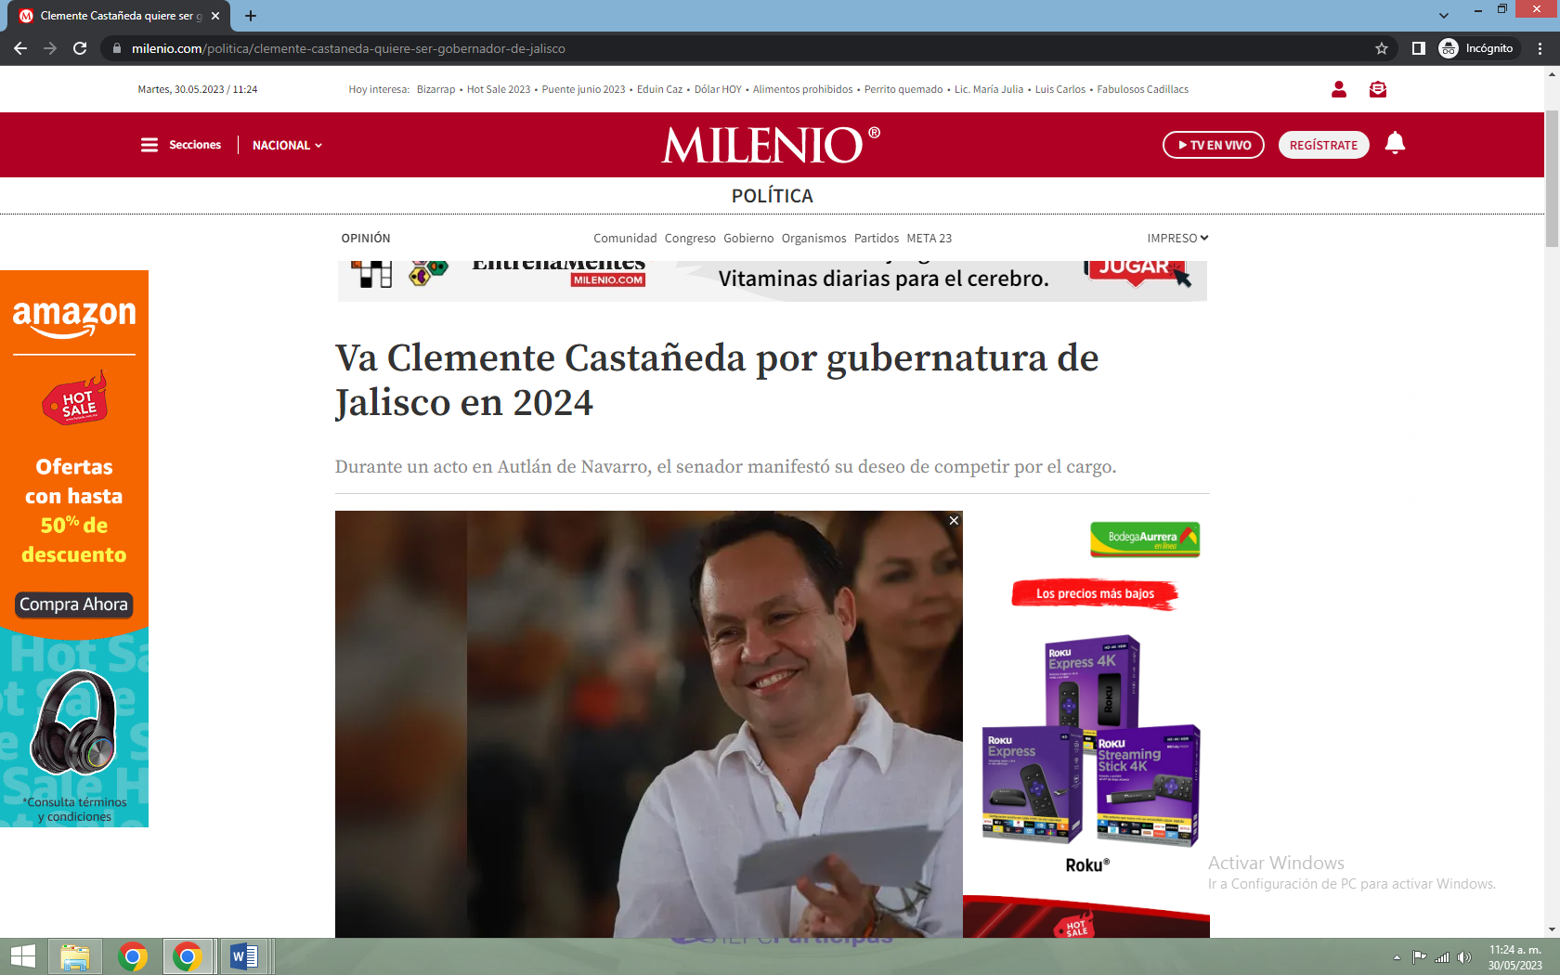




Identifico que me direcciona a la página del medio de comunicación denominado “MILENIO”, a través del nombre del mismo, con letras blancas y fondo rojo. Además de un menú con las siguientes opciones “Secciones, NACIONAL, TV EN VIVO, REGISTRATE”, con el encabezado: “Va Clemente Castañeda por gubernatura de Jalisco en 2024”. Seguido de una fotografía de una persona aparentemente del sexo masculino, color de cabello negro, vistiendo camisa blanca, sosteniendo con su mano izquierda lo que parecen ser unos lentes y unos papeles. Siendo el contenido de la nota, el que se cita a continuación:
“Durante un acto en Autlán de Navarro, el senador manifestó su deseo de competir por el cargo. Manuel Baeza Guadalajara/05.05.2023 08:30:11 El senador Clemente Castañeda Hoeflich tiene la mira puesta en la candidatura de Movimiento Ciudadano a gobernador de Jalisco. Lo dijo ayer en un acto en Autlán de Navarro, a donde acudió en su calidad de legislador. “Si me ayudan los distintos municipios de la región, si quiere Movimiento Ciudadano, y si quiere la gente de Jalisco, no sólo voy a ser candidato, sino gobernador en 2024”. El nombre de Clemente Castañeda como posible candidato a gobernador ya sonaba desde hace meses en círculos políticos y en medios de comunicación; y aunque el legislador federal siempre fue lo suficientemente ambiguo cuando se le preguntaba sobre ese tema, ayer su declaración fue directa para decir que sí, que aspira a suceder a Enrique Alfaro Ramírez. Una persona asistente a la charla pública le preguntó a Castañeda si quería ser candidato a gobernador, a lo que el exdirigente nacional de MC contestó: “Lo digo con responsabilidad. Por supuesto que voy a estar en la contienda de 2024, en el lugar en el que decidamos todas y todos que tengo que estar. He sido dirigente nacional y entiendo la importancia de jugar en equipo; pero claro que cuando me preguntan que si quiero ser gobernador, digo abiertamente que sí, porque hay que responder con honestidad. Si me ayuda Autlán, si me ayudan los distintos municipios de la región, si quiere Movimiento Ciudadano y si quiere la gente de Jalisco, no sólo voy a ser candidato sino gobernador en 2024”. Con la declaración, Castañeda se suma a otros aspirantes al cargo, como Pablo Lemus, presidente municipal de Guadalajara; Alberto Esquer, secretario del Sistema de Asistencia Social; y Salvador Zamora, presidente municipal de Tlajomulco de Zúñiga SRN”.
Link identificado con el inciso “b)”:
https://www.informador.mx/jalisco/Clemente-Castaneda-No-solo-voy-a-ser-candidato-voy-a-ser-gobernador-20230504-0159.html


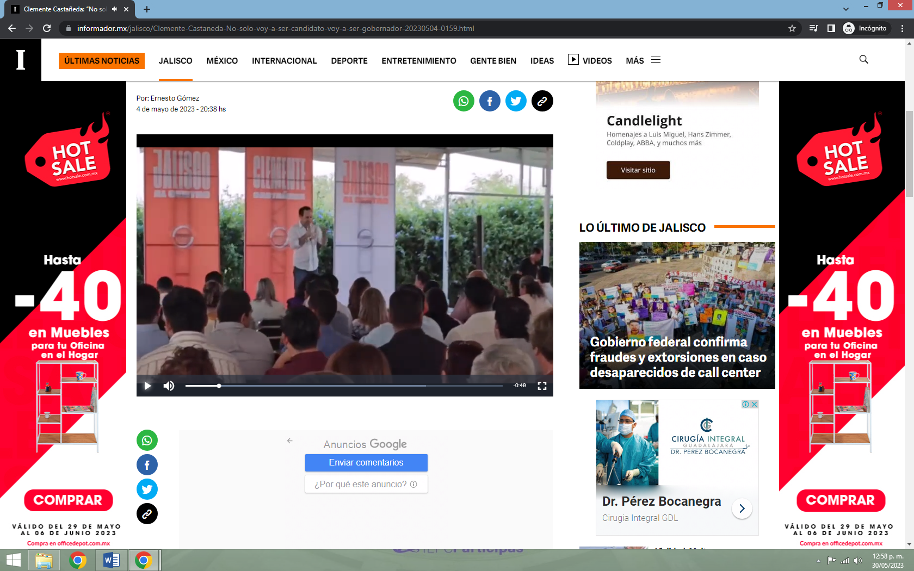


Identifico que me direcciona a la página del medio de comunicación denominado “INFORMADOR”, a través del nombre del mismo, con letras blancas y fondo negro. Además de un menú con las siguientes opciones “ÚLTIMAS NOTICIAS JALISCO MÉXICO INTERNACIONAL DEPORTE ENTRETENIMIENTO GENTE BIEN IDEAS VIDEOS MÁS Buscar”, con el encabezado: “No solo voy a ser candidato, voy a ser gobernador”: Clemente Castañeda”. Seguido de un video con duración de cincuenta y cinco segundos, en el cual, se aprecia a diversas personas debajo de un toldo, la mayoría de ellas sentadas y algunas de pie a los costados. Así mismo, una persona aparentemente del sexo masculino, de complexión media, con cabello color negro, vestida con pantalón tipo mezclilla y camisa blanca, que a sus espaldas se posicionan cuatro lonas, dos de color blanco y dos de color naranja, con las leyendas “JALISCO AL CENTRO” y “CLEMENTE CASTAÑEDA”, se encuentra al frente de las personas sentadas, sosteniendo un micrófono con sus manos, diciendo lo siguiente:
“Bueno pues si usted, Autlán, y la región me ayuda, pues claro que sí hombre, ahí vamos a estar en la contienda del veinticuatro. [Aplausos del público] Lo digo con responsabilidad, por supuesto que voy a estar en la contienda del veinticuatro, donde decidamos todas y todos, esa es mi responsabilidad. He sido dirigente nacional, y entiendo la importancia de jugar en equipo, pero claro que cuando me preguntan que si quiero ser gobernador, pues digo abiertamente que sí, porque hay que responder con honestidad, y si me ayuda Autlán, si me ayudan los distintos municipios de la región, si quiere Movimiento Ciudadano, y si quiere la gente de Jalisco, no solamente voy a ser candidato, sino gobernador en el dos mil veinticuatro. [Aplausos del público]”
Siendo el contenido de la nota, el que se cita a continuación:
“El coordinador de la bancada de Movimiento Ciudadano en el Senado dio a conocer sus aspiraciones políticas durante un evento en Autlán de Navarro Por: Ernesto Gómez 4 de mayo de 2023 - 20:38 hs En un evento en Autlán de Navarro, el senador de Movimiento Ciudadano Clemente Castañeda se destapó y dijo a todos los ciudadanos que lo acompañaban en la región Costa Sur de la Entidad que va por la contienda a la gubernatura de Jalisco. El actual coordinador de la bancada de Movimiento Ciudadano en el Senado destacó este puesto en el que ha representado a sus votantes siendo oposición en el país. “Lo digo con responsabilidad: por supuesto que voy a estar en la contienda de 2024, en el lugar en el que decidamos todas y todos que tengo que estar. He sido dirigente nacional y entiendo la importancia de jugar en equipo; pero claro que cuando me preguntan que si quiero ser gobernador, digo abiertamente que sí, porque hay que responder con honestidad. Si me ayuda Autlán, si me ayudan los distintos municipios de la región, si quiere Movimiento Ciudadano y si quiere la gente de Jalisco, no sólo voy a ser candidato sino gobernador en 2024”, comentó el senador. Castañeda nació en Guadalajara, Jalisco, el 11 de marzo de 1972, fue ex coordinador nacional del partido Movimiento Ciudadano. Antes de ser senador, Clemente Castañeda fue diputado local y coordinador de su partido (2012-2015), posteriormente fue diputado federal y líder de la bancada de su partido (2015-2018). Entre las iniciativas principales que ha impulsado Castañeda como diputado local están: la tipificación del delito de desaparición forzada, también el Congreso del Estado de Jalisco impulsó la iniciativa de una nueva ley para prevenir y castigar la tortura y la Ley de Austeridad y Ahorro en Jalisco.”
Link identificado con el inciso “c)”:
https://partidero.com/clemente-castaneda-rumbo-a-la-gubernatura-se-destapa-en-autlan/
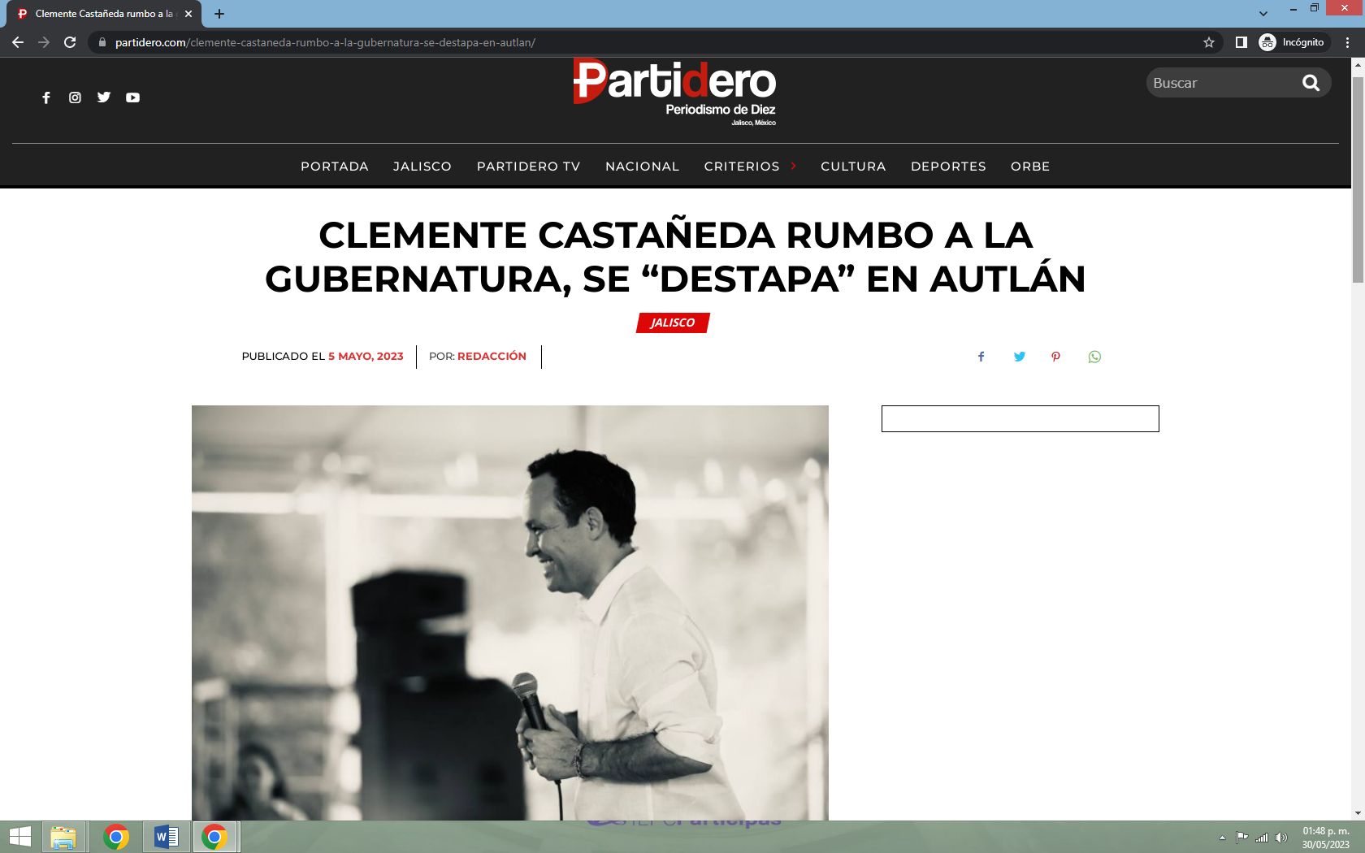

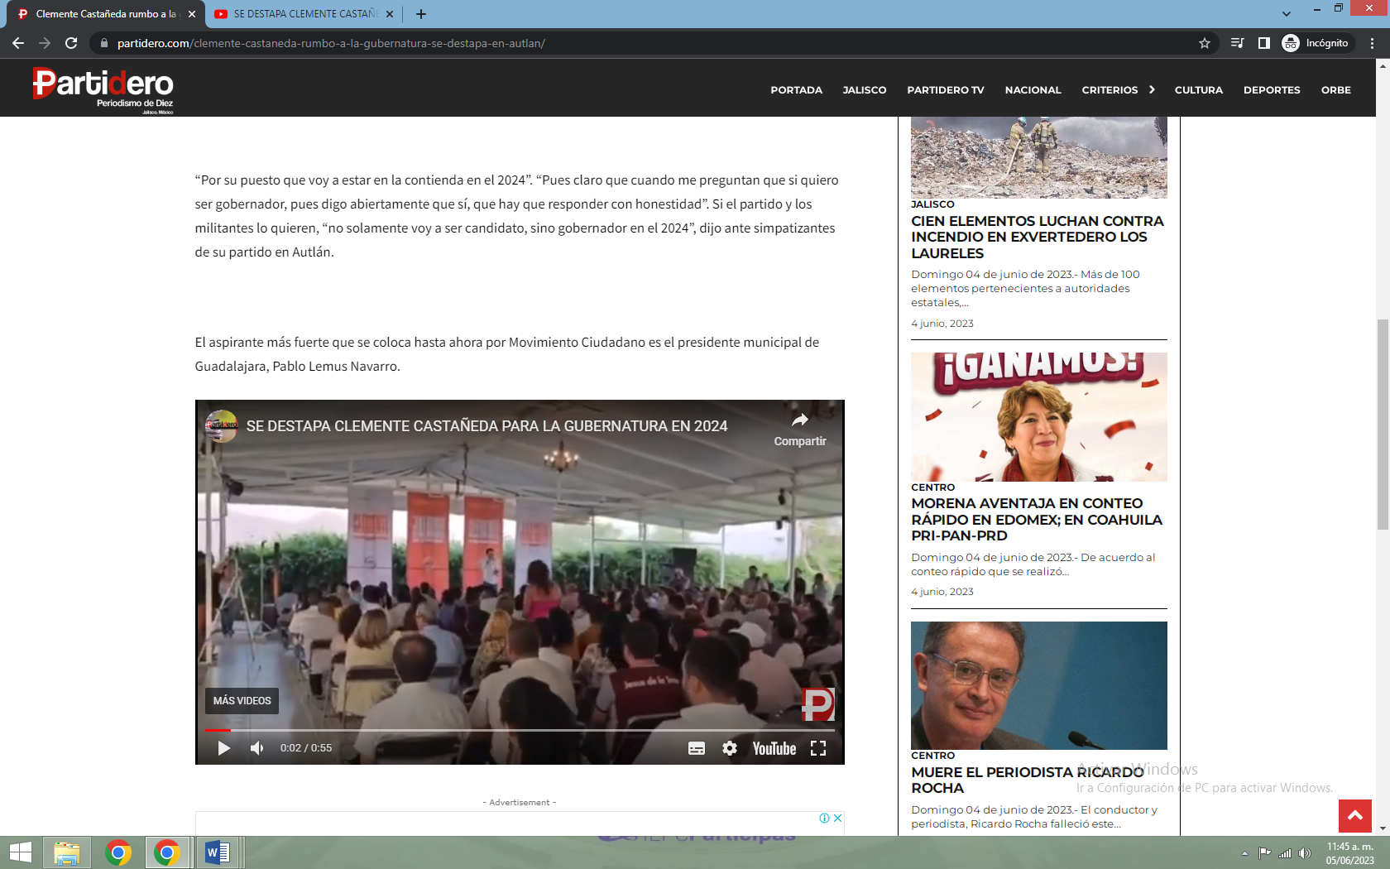

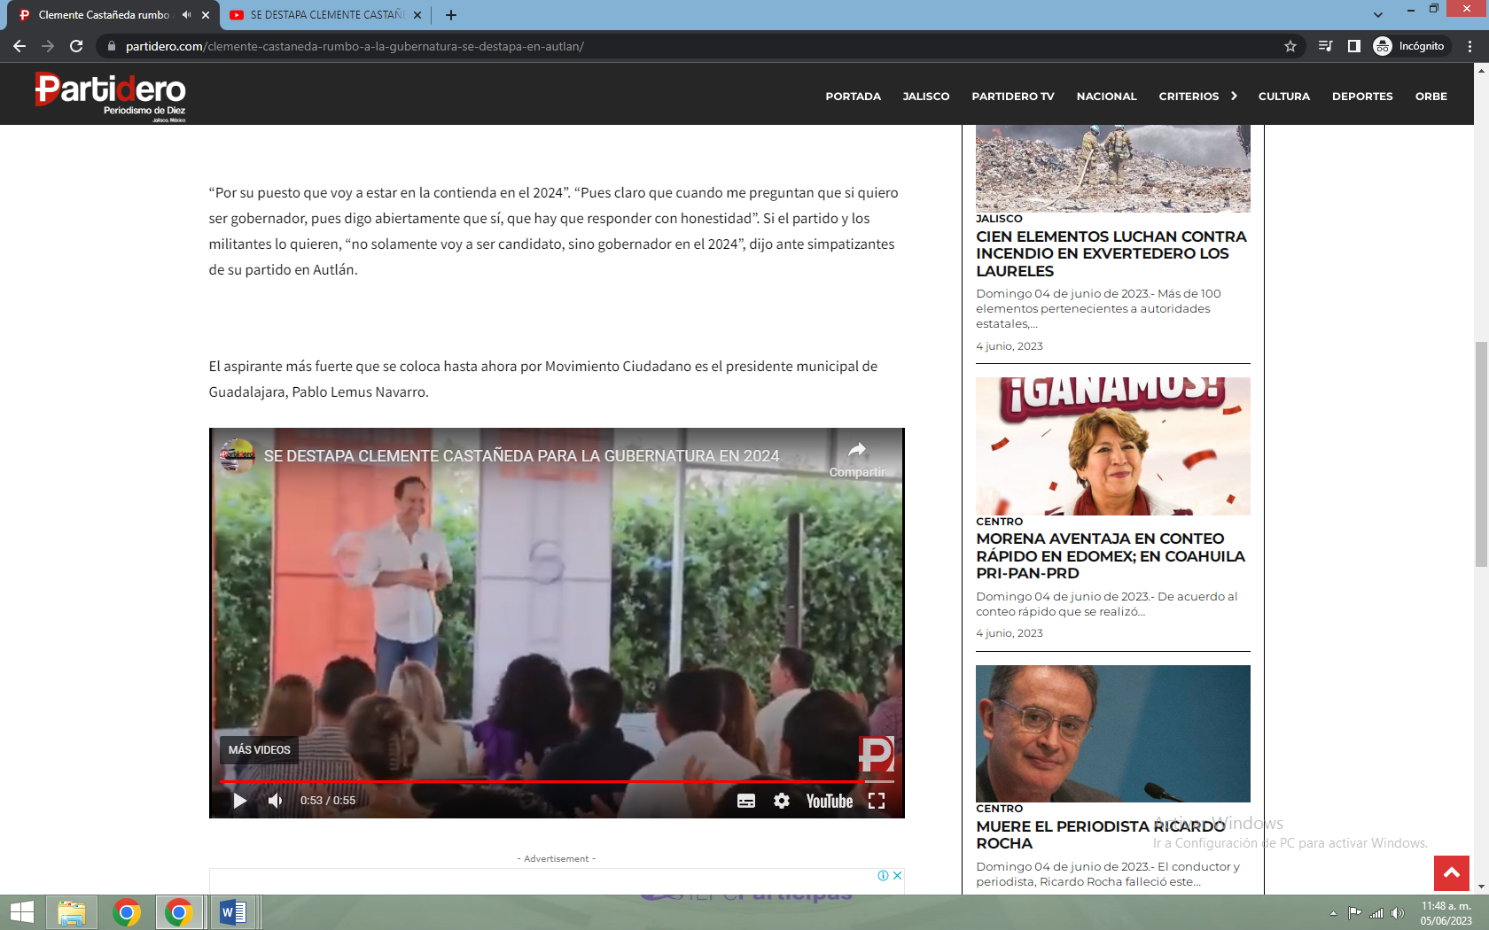

Identifico que me direcciona a la página del medio de comunicación denominado “Partidero”, a través del nombre del mismo, con letras en color blanco y rojo. Además de un menú con las siguientes opciones “PORTADA JALISCO PARTIDERO TV NACIONAL CRITERIOS CULTURA DEPORTES ORBE”, con el encabezado: “CLEMENTE CASTAÑEDA RUMBO A LA GUBERNATURA, SE “DESTAPA” EN AUTLÁN”. Seguido de una fotografía a blanco y negro de una persona aparentemente del sexo masculino, color de cabello negro, vistiendo camisa blanca, sonriendo y sosteniendo con sus manos un micrófono. Siendo el contenido de la nota, el que se cita a continuación:
“PUBLICADO EL 5 MAYO, 2023 POR: REDACCIÓN Viernes 05 de mayo de 2023.- Clemente Castañeda Hoeflich, senador por Movimiento Ciudadano, exdiputado y precursor de la ola naranja en el occidente, un movimiento que llevó a la gubernatura al primer mandatario de ese partido en el país, a Enrique Alfaro Ramírez, se “destapó” como aspirante a la gubernatura para el próximo año. “Por su puesto que voy a estar en la contienda en el 2024”. “Pues claro que cuando me preguntan que si quiero ser gobernador, pues digo abiertamente que sí, que hay que responder con honestidad”. Si el partido y los militantes lo quieren, “no solamente voy a ser candidato, sino gobernador en el 2024”, dijo ante simpatizantes de su partido en Autlán. El aspirante más fuerte que se coloca hasta ahora por Movimiento Ciudadano es el presidente municipal de Guadalajara, Pablo Lemus Navarro.”
Finalmente, tengo a la vista la imagen preliminar de un video titulado “SE DESTAPA CLEMENTE CASTAÑEDA PARA LA GUBERNATURA EN 2024”, correspondiente a la plataforma YouTube. Al reproducir el mismo, me doy cuenta que se trata del mismo video que aparece en el link identificado con el inciso “b)” del acuerdo de mérito, del cual ya se describió en la presente acta circunstanciada, lo concerniente a su contenido. Descripción que se da por reproducida íntegramente como si a la letra se insertase.

Mientras que, respecto al medio de convicción identificado como “2. SOLICITUD DE INFORMES”, la misma se admitió con el carácter de documental pública, de conformidad a lo dispuesto por los artículos 462, párrafo 3, fracción I, en correlación con el diverso 11, párrafo 1, fracción II del Reglamento de Quejas y Denuncias de este Instituto. Lo anterior en virtud, que dicho informe obra en autos que integran el expediente, bajo el folio de Oficialía de Partes 00937.

Por otro lado, por lo que ve a las pruebas ofrecidas por el partido político Movimiento Ciudadano, identificadas como “1.- INSTRUMENTAL DE ACTUACIONES.” y “2.- PRESUNCIONAL LEGAL Y HUMANA.”, se admitieron de conformidad a lo previsto en el artículo 462, párrafo 3, fracciones V y VI del citado ordenamiento legal y, 15 y 16 del Reglamento de Quejas y Denuncias del Instituto Electoral y de Participación Ciudadana del Estado de Jalisco.

Por último, el denunciado Clemente Castañeda Hoeflich, al momento de dar contestación a la denuncia incoada en su contra, aportó los medios de convicción identificados como “1. TÉCNICA.” y “2. TÉCNICA.”, mismos que se admitieron con fundamento en el artículo 462, párrafo 3, fracción III del código comicial de la entidad; y 14, párrafo 1 del Reglamento de Quejas y Denuncias de este organismo electoral, teniéndose por desahogados en términos del acta de Oficialía Electoral con la clave IEPC-OE-20/2023 de diez de julio de dos mil veintitrés acorde al contenido del artículo 462, párrafo 3, fracción I del código electoral local y 11, párrafo 1, fracción I, del citado reglamento, la cual por su naturaleza constituye una documental pública.

Acta circunstanciada que arrojó los siguientes resultados:

Acta de Oficialía Electoral
IEPC-OE-20/2023
Dispositivo USB que anexó el denunciado José Clemente Castañeda Hoeflich, Senador del Congreso de la Unión por Jalisco, a su escrito de contestación.




Por lo que procedo a realizar la verificación ordenada en el acuerdo antes referido, de manera que, inserto el dispositivo USB que anexó el denunciado José Clemente Castañeda Hoeflich, Senador del Congreso de la Unión por Jalisco, a su escrito de contestación, advirtiendo que contiene un archivo.
Procedo a dar doble clic en el archivo, el cual tiene como nombre “4 may. 6.21 p. m._”, y se reproduce un audio con una duración de treinta y dos minutos con cuarenta y tres segundos, en el que se aprecian dos voces decir lo siguiente:
Voz masculina: y sí, desde muy joven entendí que la política era justo un instrumento de transformación, y a lo largo de los años ya en mi juventud conocí a un grupo de amigos con los que nos unía la vocación y la curiosidad por la vida pública, ahí tuve oportunidad de conocer a muchos de los hombres y mujeres que hoy tienen responsabilidades en sus municipios, pero también en Jalisco y también en el país. Si yo tuviera que resumir la historia de Movimiento Ciudadano Jalisco diría pues éramos simplemente una bola de chavos, de jóvenes que pensábamos que sí se podía hacer política de manera distinta. Sí, locos, aventurados, insisto en ese tiempo muy jóvenes, y quizá un poco ingenuos, y nos empezamos a poner de acuerdo, empezamos a hacer muchas cosas y nos involucramos en la vida pública de distintas maneras. Mi origen, el mío es como quizá algunos de ustedes, un partido, el PRD con el cual no tenemos ahora mucho que ver, el PRD me dio la oportunidad de encontrarme a Movimiento Ciudadano, pero déjenme contarles una anécdota que para mí define muy bien el momento político en el que empezamos a construir políticamente ese movimiento. Yo creo que sería el año entre el dos mil seis y el dos mil nueve cuando Enrique Alfaro era diputado local y un servidor era el director del órgano técnico de asuntos metropolitanos del Congreso local, y en aquel momento yo intenté ser presidente del PRD, presidente estatal del PRD, después de que en las asambleas las cosas eran bastante complicadas donde había una parte del PRD muy violenta, donde no se aceptaba la diferencia, donde no se aceptaba la discusión, y en algún momento, Enrique Alfaro y yo dijimos necesitamos salirnos del área metropolitana de Guadalajara, y necesitamos conocer y empezar a construir en el resto del Estado, porque sí creemos que hay una vacante para una idea fresca, una idea diferente de la política. Y la primer salida que hicimos fue justamente a Autlán, nos organizamos Enrique Alfaro y yo, le robamos el coche a mi papá, y nos venimos él y yo a tratar de construir un movimiento político para en ese tiempo pelear por PRD, y la experiencia fue muy gratificante, llegamos al lugar de la reunión a donde nos habían convocado, y no les voy a exagerar, era una cochera, muy modesta donde había tres personas, una que sabe a favor de nosotros, otra que sabe en contra, y una más que iba a ver si lo que les decíamos les convencía o no. Y así iniciamos el movimiento que después se convirtió en Movimiento Ciudadano, con tres personas, una de las cuales, por cierto, falleció, fue asesinada, mi amigo Salvador Magaña de la Huerta, que él estaba a favor nuestro. Un fuerte aplauso a Chava donde quiera que esté. Y a los otros dos compañeros los convencimos en el camino, y empezamos a crear un movimiento que tuvo un pacto regional. El dos mil doce nos dio a muchas y a muchos de nosotros, la posibilidad de empezarle a dar rumbo al proyecto político. Ganó Enrique Alfaro, la presidencia municipal de Tlajomulco en el dos mil nueve, si ustedes lo recuerden, todavía por el PRD y por el PT, fui en ese momento su coordinador de campaña, y fue en ese tiempo el gobernante más exitoso en el área metropolitana de Guadalajara, lo que hizo Enrique Alfaro desde Tlajomulco hoy sigue tomándose como ejemplo, y ha logrado trascender generaciones, y eso me da mucho orgullo. Así es que en el dos mil doce dijimos, ¿y por qué no intentamos buscar la gubernatura de Jalisco?, y dijimos, vamos a intentarlo. ¿Cómo y por qué partido? Todavía no lo sabemos. Pero hay que capitalizar políticamente las buenas ideas, la idea del buen gobierno, la posibilidad de ver a la gente a los ojos, de cambiar la historia de nuestro municipio y posteriormente de Jalisco. Y nos lanzamos entonces a la aventura del dos mil doce, y ahí tuve oportunidad de conocer también como coordinador de campaña, a muchas y muchos de ustedes, la campaña del dos mil doce fue lo digo de verdad con mucha humildad, una proeza, en ese tiempo en el dos mil doce era impensable que algún partido, personaje, grupo, pudiera ganarle a los grandes partidos nacionales, al PRI y al PAN, era impensable que una bola, otra vez, de jóvenes, quizá con cierta inexperiencia pudiera alcanzar una victoria política de ese tamaño, ¿y se acuerdan ustedes que pasó?, nos quedamos a muy pocos votos de ganar la elección del dos mil doce. Fue un esfuerzo ciudadano, genuino, de mucha saliva, de muchos compromisos, de mucha improvisación, pero que nos dio la oportunidad de conocer a la gente que hoy hace posible esto, yo les quiero que hagamos un un experimento, volteémonos a ver, vean de dónde venimos, cuántos somos y todo lo que hemos logrado desde ese entonces, ¿cuántos de ustedes estuvieron en la campaña del dos mil doce?, levanten la mano los que estuvieron en la campaña del dos mil doce, ¿cuántos se sumaron en la campaña del dos mil dieciocho? levanten la mano los que estuvieron en la campaña del dos mil dieciocho, ¿cuántos son recientes?, ¿cuántos son del dos mil veintiuno?, ¿cuántos de ustedes participaron en la campaña del dos mil veintiuno?, bueno, vean ustedes todo lo que hemos recorrido durante casi diez años, ha sido un esfuerzo notable, ha sido un esfuerzo de verdad muy muy importante, y todo eso nos ha permitido les decía conocer a gente que hoy valoro mucho. En la campaña del dos mil doce, nos quedamos a muy pocos votos de ganar la gubernatura, pero ganamos cinco municipios, ganamos Tlajomulco, la cuna de Movimiento Ciudadano, con Ismael del Toro, ganamos Techaluta por cierto, ganamos Vallarta y ganamos justamente Autlán con Salvador. Ese ese un aplauso para Salvador por favor [aplausos], porque yo creo que de verdad vale mucho la pena recuperar esas historias, Salvador no nos creía que podía ganar esa elección, de hecho ahí medio lo engañamos porque le dijimos Chava, sales muy bien en las encuestas y dinero tenemos para encuestas, pero la fe ante todo nos dio la posibilidad de que Salvador dijera yo me animo y jugamos, y ahí nos encontramos muchas y muchos, y se hizo posible el sueño de construir una alternativa distinta, de una alternativa genuinamente ciudadana, que le imprimiera un sello distinto a la política estatal. Y el dos mil doce, aunque fue una derrota, fue una gran victoria en términos morales, en términos políticos y en términos de ruta al futuro, ¿por qué?, porque lo que vino después fue relativamente sencillo. En dos mil doce, yo tuve la oportunidad después de la campaña estatal de ser diputado local, entender cómo funciona el Congreso del Estado, y Fernando no me va a dejar mentir, que además es un extraordinario diputado, Fernando no va a dejar mentir, en serio que dejó Movimiento Ciudadano en la legislatura local, hoy prevalece todavía, no porque hayamos hecho algo extraordinario, al contrario, hicimos lo que cualquier ciudadano con un mínimo de decencia hubiera hecho, no robarse el dinero de la gente, cuidar los recursos públicos y legislar por aquellas cosas que son importantes para las personas, ayudar a nuestros municipios y dar la cara cada que se nos pregunta. Y eso se convirtió en un asunto extraordinario porque los congresos, hasta ese entonces, hayan sido una cueva de ladrones, y dijimos, vamos a cambiar la historia de la política, y eso nos permitió llegar al dos mil quince, en el dos mil quince y perdón que me extienda en este recorrido histórico, pero creo que es muy importante, en dos mil quince ganamos, arroyamos en la zona metropolitana de Guadalajara con Enrique Alfaro como nuestro candidato a presidente municipal, fue una extraordinaria elección, donde otra vez vencimos la lógica de los partidos de siempre y pudimos ganar con muchísima contundencia, Guadalajara y la zona metropolitana, y ampliamos nuestra presencia en muchos municipios, por eso, cuando volteamos hacia atrás y decimos, híjole, esto ha sido una proeza, ha sido un paso bastante complicado, nos ha costado mucho trabajo a todas y a todos, por eso hay que sentirnos orgullosos. Y luego vino el dos mil dieciocho, ¿qué sucedió en el dos mil dieciocho?, que por primera vez, un partido distinto al PRI y al PAN ganó la gubernatura de Jalisco, ganamos de manera igualmente abrumadora, a pesar de todas las trampas que nos pusieron en el camino, y eso es la historia que ha marcado a Movimiento Ciudadano, la adversidad, la persistencia y la lucha constante, por eso es que vengo el día de hoy aquí, a platicarles, a recordar con ustedes estos momentos de nuestra historia, que son los que nos dan identidad y que son además los que nos dan vitamina, energía, motivación para pensar en el futuro, porque la vida pública no es fácil, no es cierto, les pregunto a mis compañeros y a mis compañeras, alcaldes, alcaldesas, a nuestros compañeros, regidoras y regidores de los distintos municipios, a nuestro diputado Fernando, no es fácil la vida pública, uno se va a encontrarlo, obstáculo tras obstáculo, déjenme recordar porque no quiero que se me olvide un episodio que para mí fue fundamental en mi formación política. Cuando era diputado local, tuve una invitación a Cuautitlán, aquí cerquita, una invitación porque los pobladores de Cuautitlán estaban muy enojados por el incremento en los índices de violencia, por la explotación de la actividad minera, de la tala ilegal y de un montón de cosas que suceden en nuestro municipio vecino. Y en ese tiempo conocí yo a un personaje, a quien le tengo mucho cariño, y mucho respeto, porque demostró con creces lo que es ser un hombre cabal, y me refiero a Gaudencio Mancilla que está con nosotros aquí, líder de la comunidad Nahua de Ayotitlán, dónde estás Gaudencio, lo acabo de ver acá, nada más quiero que me entiendan el tamaño del problema en el que nos metimos, cuando yo fui a Cuautitlán estaban algunas personas tratando de organizar una policía comunitaria, fui yo escucharlos, a tratar de entender cómo podrían funcionar una policía comunitaria cuando estas [inaudible] por cierto en todo el país, algunas por cierto vinculadas al crimen organizado, y llegamos a Cuautitlán y después de escucharlos me regresé a Guadalajara. No había pasado ni una semana, cuando a Gaudencio las autoridades estatales, que por cierto eran del PRI, ya lo habían aprendido y ya lo había torturado, pidiendo que me incriminara a mí en el sentido de que yo estaba suministrando armas para formar una policía comunitaria. Y Gaudencio resistió como los grandes, no cedió a la tortura y les dijo, nanai, el diputado vino de buena fe a tratar de resolver un problema, por eso yo siempre voy a estar agradecido con Gaudencio, porque esos hombres no se encuentran a la vuelta de la esquina, la verdad Gaudencio, muchas gracias. Imagínense ustedes qué hubiera pasado si Gaudencio, que no es el caso, me delata, yo hubiera dicho sí, efectivamente el diputado andaba suministrando armas, nombre pues yo estaría ahorita no sé en qué prisión de nuestro país esperando que Gaudencio me rescatara o juntando una lana para la fianza. Así es que gracias a su enteresa, gracias a su hombría, gracias a su valentía, salimos adelante, y nunca se me va a olvidar que cuando fui a buscarlo a donde lo tenían preso, después de una plática con el gobernador y con las autoridades estatales, le dije, Gaudencio, te voy a pedir un favor, te van a dejar salir porque ya armaron estos un relajito, y a nosotros no se nos va a olvidar, pero nos vamos a ir en nuestra casa de lo que se trata, es de que tú salgas de la prisión y que nos reorganicemos para atender los problemas de Cuautitlán, le dije nada más el favor es no vayas a declarar nada, no digas nada, vámonos a la casa asunto solucionado, ¿y qué creen que hizo Gaudencio?, pues salió a decir estos hijos de la chingada me torturaron, me hicieron, me deshicieron y no me voy a dejar porque los voy a ir a denunciar. Y esa es la valentía con la que se construye Movimiento Ciudadano, porque Gaudencio fue firme, aguantó, no me delató y pudimos seguir construyendo. Y después de cuántos años, creo Gaudencio más de diez años, tenemos una relación por supuesto, entrañable, solidaria y de aprecio un mutuo, y por eso mi compromiso con Ayotitlán siempre estará vigente por liderazgos como el de Gaudencio. Pero déjenme llegar al momento actual por lo que les quiero platicar y perdón por la introducción un poco larga. En el dos mil dieciocho tuvimos la oportunidad muchas y muchos de nosotros de ganar en las urnas, y obtener un respaldo ciudadano muy importante, Enrique Alfaro obtuvo en ese momento un millón cuatrocientos mil votos, mi compañera Verónica Delgadillo y yo obtuvimos un millón ciento sesenta mil votos de las y los jaliscienses, en ese tiempo enfrentamos una campaña muy complicada, nos decían, va a ser muy difícil ganarle a los partidos de siempre, va a ser muy difícil ganarle a Morena, y pudimos hacerlo con el apoyo de todas y de todos. Alfaro llegó al gobierno del Estado y yo tengo el privilegio desde el dos mil dieciocho de ser senador de la República, y ser senador de la República con un único compromiso, defender a Jalisco, y defender a su gente, y así lo hemos hecho durante todo este tiempo. Sí, debo de reconocer a manera de confesión que me distrajeron como dos años y medio cuando me echaron la bolita para ser dirigente nacional de Movimiento Ciudadano, como ya lo dijo Mary Páez, alguien tenía que hacer esa chamba y me dijeron Clemente tú que eres senador de la República, tú que ya ganaste en la elección de mayoría, ¿por qué no eres nuestro dirigente nacional?, y me eché la elección del dos mil veinte, ¿y saben qué?, lo hice con el apoyo de Jalisco, y los logros son realmente enriquecedores, Movimiento Ciudadano tuvo en el dos mil veintiuno más votos que en cualquier elección anterior, tres millones y medio de votos, de los cuales cuando menos un millón doscientos, un millón trescientos salieron de Jalisco, y nos permitió a Movimiento Ciudadano ser un partido nacional, porque no nada más incrementamos nuestra votación de manera sustantiva, conservamos nuestra presencia en la Cámara de Diputados, sino que ganamos, abrumadoramente la zona metropolitana de Guadalajara, ganamos Monterrey, ganamos Nuevo León, ganamos Campeche y nos robaron la gubernatura de Campeche, sí, los ampones estos de Morena y del PRI que ahí siguen vivitos y coleando. De ese tamaño fue el aporte de Jalisco al cambio nacional, teniendo una representación y teniendo un partido político que hoy es un partido protagonista. Cuando yo llegué al Senado de la República, había siete integrantes, éramos siete el grupo parlamentario, hoy nuestro grupo parlamentario es de doce, próximamente de trece, somos la cuarta fuerza en el Senado de la República y muy pronto vamos a ser la tercera fuerza. Eso no es un asunto menor porque nos permite estar, no solamente en las discusiones importantes, sino incidir en la vida pública de México. Por eso es que todo nuestro compromiso con Jalisco se ha podido mantener ahí, por eso hemos peleado por más recursos, aunque no le toca al Senado de la República, les toca a los diputados, pero ahí hemos estado para dar la cara, hemos estado ahí para respaldar a nuestros gobiernos y a nuestro gobierno estatal cuando se trata de pelear por una justicia fiscal para que los dineros de este país no se manejen de manera discrecional, y en todo caso se distribuyan de mejor manera. Esa defensa de esa situación le ha permitido el gobierno de Jalisco tener los números de inversión y los grados de inversión que hoy tiene el gobierno del Estado de Jalisco. Yo les pregunto y se lo he preguntado a varios con los que he tenido oportunidad de platicar durante estos días, ¿ustedes tienen memoria de algún otro gobierno que haya hecho lo que ha hecho el gobierno estatal actual?, esos niveles de inversión, esa determinación para atender los problemas de infraestructura. Yo les pregunto, ¿cómo están las carreteras? ¿cómo está la carretera que va a villa y que después conecta con [inaudible]? ¿no había sido una demanda histórica de la zona? ¿no tenemos una inversión importante en la materia?, ¿cómo funciona la red jalisco donde tiene que funcionar y que poco a poco se va extendiendo?, ¿no hay una inversión importante para las nuevas generaciones y para las nuevas tecnologías?, ¿no hay un esfuerzo importante?, a partir de una decisión fundamental, como la que tomó Enrique Alfaro de no entregarle el sistema de salud al gobierno federal y decir, nosotros nos hacemos cargo del sistema de salud de nuestras clínicas y de nuestros hospitales para enfrentar, por cierto, una pandemia que si ustedes comparan cómo se enfrentó en Jalisco y cómo se enfrentó en resto el país hay una enorme diferencia. ¿Es cierto lo que estoy diciendo o no? ¿Es cierto que hay un compromiso de un gobierno que, por supuesto, tiene fallas que, por supuesto, le falta hacer más cosas en muchos rubros, pero hay muchas otras cosas en las cuales nosotros nos sentimos absolutamente satisfechos, ¿y saben por qué?, porque esa fue nuestra idea original, porque lo que dijimos es, nosotros queremos llegar al gobierno, queremos llegar a los altos puestos directivos, a los altos cargos de representación de este país para hacer las cosas diferente, y eso es lo que estamos tratando de hacer, por eso, todo ese recuento de nuestra historia, de momentos importantes, de las luchas que hemos dado, de la resistencia que ha habido nos debe cuando menos provocar una sensación de muchísima responsabilidad para pensar en el futuro. Yo yo estoy aquí, sí, para hablar de dónde venimos, porque si no sabemos de dónde venimos, va a ser muy difícil saber a dónde vamos, estamos tratando de encontrar la ruta correcta para seguir transformando Jalisco, y para seguir incidiendo en México. ¿Alguien cree que a México le está yendo bien?, ¿alguien de este salón, de esa sala cree que a México le está yendo bien? levanten la mano los que crean que a México le está yendo mal, mal, a México le está yendo mal. Yo también creo que a México le está yendo mal. Yo también creo que lo que tenemos enfrente es una situación que nos debe hacer pensar a todas y a todos de manera mucho más clara en el futuro, tenemos hoy un presidente de la República que todos los días, con muchas mentiras, con muchas mañas, con muchos engaños, le quiere ver la cara al pueblo de México, que de manera reciente aprobaron una serie de cosas, en la Cámara de Diputados en la Cámara de Senadores que son sumamente nocivas para México, porque yo no sé si ustedes saben que desaparecieron la financiera rural, yo no sé si ustedes saben, y esto acaba de ocurrir, yo no sé si ustedes saben que acaban de reconocer que el INSABI no sirvió, y ahora le echan toda la carga en lugar del INSABI al IMSS [inaudible], es decir, ahora el IMSS va a tener que cargar como si el IMSS fuera una institución eficiente, pues ahora va a tener mucho mayor demanda. Yo no sé si sepan que desaparecieron el Consejo Nacional de Ciencia y Tecnología, que era la institución encargada de fomentar la vida académica y la vida científica. Yo no sé si ustedes están enterados del proceso de militarización en el que está este país, y por cierto, platicaba yo con un general el día de hoy en la comida, y coincidía conmigo totalmente, me dio mucho gusto conocer su opinión, las fuerzas armadas tienen una tarea sustantiva y fundamental, pero no es la tarea de los civiles, todas las tareas que hoy les hemos encomendado a las fuerzas armadas, el presidente de la República, son sumamente peligrosos, por eso no sé si se enteraron que en este paquete de reformas que les estoy hablando, también militarizaron el espacio aéreo, como ya militarizaron los puertos, como ya militarizaron el reparto de medicinas, y como militarizaron por cierto, la seguridad pública. El problema de la seguridad pública es un problema muy grave de Jalisco, sí, de la región, sí, pero de todo el país. ¿Y saben por qué tenemos ese problema? Porque el presidente de la República actual decidió darle continuidad a un modelo fallido de seguridad, que fracasó con Peña, y que fracasó con Calderón, y en lugar de hacer una gran reforma, en lugar de hacerle justicia a los treinta millones de votos que tuvo, y cambiar el modelo de seguridad, está haciendo exactamente lo mismo, y lo decimos con mucho respeto a las fuerzas armadas, pero también lo decimos con responsabilidad. Si en este país no cambia el modelo de seguridad, empezando por hacer policías, por fortalecer a nuestros policías, por capacitarlos, por adiestrarlos, va a ser muy difícil que las fuerzas armadas logren resolver el problema de la seguridad. Y ahí es donde hemos estado en el Senado de la República, oponiéndonos a todas estas incoherencias, a todas estas cosas que estoy convencido, son nocivas para la vida pública de México, y tratando de proponer alternativas de solución. Esta es nuestra misión en la política, y esa debe ser la misión de todos y de todos nosotros, por eso, para ir cerrando esta exposición, y por supuesto darles a ustedes la voz para la sesión de preguntas y respuestas, déjenme decirles que hoy los quiero invitar a reflexionar sobre tres cosas, muchas de las cuales ya expliqué aquí, la primera de ellas es que nunca olvidemos de dónde venimos, aquí nadie nos ha regalado nada, a ninguno de los que estamos aquí, ninguna de las que está aquí, todo ha sido producto del esfuerzo, de la confianza que los hombres y las mujeres de este estado han depositado en nosotras y nosotros. La historia se cuenta fácil, pero han sido muchos años, sí, de aciertos, de errores, de victorias, y de derrotas, que son al final de cuentas las que terminan forjando la personalidad y la identidad política de todas y de todos nosotros, hoy articulada en Movimiento Ciudadano. No se nos olvide a nadie que empezamos en una cochera, que caminamos las calles, que salimos con imaginación y con valentía a plantar una idea distinta de la política, y que tenemos el compromiso de responderle a quienes confiaron en nosotras y nosotros. Segundo, que así como pensamos en el pasado, como referente, pensemos en el presente, pensemos en la actividad que nos toca desempeñar a cada una de nosotras y de nosotros, y si cada quien hace bien la parte que le toca, vamos a tener resultados extraordinarios, ah, si descuidamos nuestra tarea, nuestra labor va a ser muy difícil, y me refiero sobre todo a quienes tenemos un cargo público. Yo a mucha honra, soy senador de la República y trato de hacer mi trabajo, con firmeza, con [inaudible], con profesionalismo todos los días, y trato de decirle a mi equipo de trabajo que lo que hagamos o dejemos de hacer va a tener un impacto en la vida pública de México, pero lo mismo sucede aquí, lo mismo sucede con mis compañeras y compañeros municipales, que literalmente se juegan la vida todos los días, lo mismo sucede en el Congreso de Estado, lo mismo sucede en el Congreso Federal, esas acciones de nuestros representantes son fundamentales para dar resultados, y aquí quiero invitarlos en este punto, a que cerremos filas con el líder de este proyecto, el líder de este proyecto que a nadie se nos olvide, porque no se vale regatear lo que se han ganado con historia y con lucha, se llama Enrique Alfaro, y hoy es el gobernador de Jalisco, y es un buen gobernador. Y tercero, muy importante, así como pensamos en nuestros orígenes, así como pensamos en la responsabilidad que tenemos en este momento, hay que pensar en el futuro, hay que pensar con responsabilidad, pero hay que pensar con la [inaudible], no hay cosa que haga más daño a un proyecto político que la división interna, porque cuando hay división es porque alguien está pensando que la causa es él o ella, y no se trata de eso, la causa es colectiva, la causa es de todas y de todos. La causa se llama Movimiento Ciudadano, y la causa se llama seguir transformando Jalisco. Es muy importante entender a lo que nos vamos a enfrentar en el dos mil veinticuatro, porque como se dice por ahí, para atrás ni para agarrar vuelvo. En movimiento ciudadano en Jalisco vamos a defender lo que hemos logrado hasta ahora, vamos a seguir comprometidos con nuestra gente, y vamos a corregir lo que hayamos hecho mal, pero lo que tenemos enfrente no es cualquier cosa, es un asunto de grandes dimensiones, muchos de ustedes tienen experiencia política, al igual que nosotros les ha tocado enfrentar al poder. En el dos mil doce, en la elección del dos mil doce nos enfrentamos al PRI, al PRI que llevó a Peña Nieto, al gobierno más corrupto en la historia política en México, hasta que llegó este, por cierto, y nos costó mucho trabajo ganar esa elección, porque las mañas no son pocas, porque el dinero público corre, porque la coacción sobre nuestros compañeros es muy fuerte, porque tratan de convencer a la mala, y tratan de ganar en la mesa lo que no pueden ganar en las urnas, esa historia del dos mil doce, la vamos a ver corregida y aumentada en el dos mil veinticuatro. Si enfrentarse al PRI de Peña Nieto era complicado, enfrentarse al nuevo PRI, que es Morena, va a ser mucho más, porque no tiene ningún recato en utilizar todo el poder del Estado para sacar adelante sus ambiciones personales, lo digo y lo he dicho en la máxima tribuna de este país, que es el Senado de la República, el viejo régimen que pensamos haber dejado atrás después de la elección del dos mil dieciocho, hoy está más vivo que nunca, es un régimen autoritario, es un régimen corrupto y es un régimen que lo único que está buscando es perpetuarse en el poder, pero a ellos, por cierto, si nos están escuchando, les tengo una mala noticia, y lo digo hoy, y lo digo fuerte, en Jalisco, y en Autlán, y en la región se van a topar con pared, se van a topar con Movimiento Ciudadano, se van a topar con la gente organizada, se van a topar con la gente libre, se van a topar con la gente que sabe que cuando se organiza, se pueden lograr cosas extraordinarias, eso es lo que queremos para el dos mil veinticuatro, y así como muchos de ustedes, ahí voy a estar yo, si me lo permiten, al pie de cañón, codo a codo con todas y con todas ustedes tratando de construir un mejor Jalisco, eso es lo que nos tiene hoy aquí, eso es lo que nos mueve todos los días, como dice el eslogan de nuestra gira, Jalisco al Centro, eso es nuestro compromiso y eso es lo que vamos a desarrollar en las próximas semanas, con mucha responsabilidad, apelando a la unidad, recorriendo todo Jalisco, fortaleciendo sus propios liderazgos, a sus hombres, a sus mujeres, hablando correctamente de nuestro gobierno, reconociendo por supuesto los errores, pero platicándoles a todas y a todos que la mejor parte de la historia que todos y todos hemos construido durante los últimos diez años, está apenas por venir, hay Movimiento ciudadano para rato ¿sí o no?, es una buena oportunidad el dos mil veinticuatro y nos vamos a defender. Que viva entonces Movimiento Ciudadano, que viva Jalisco, y que viva México, muchas gracias. [aplausos] Y adelante, este es foro abierto, quien quiera hablar, preguntar, intervenir y hasta cantar, por favor.
Voz femenina: Hola, qué tal, muy buenas tardes tengan todos ustedes, señor Clemente, y todas las autoridades que nos acompañan el día de hoy en esta tarde, es un gusto para nosotros recibirlo aquí en la puerta de la costa alegre, que es su casa, veo que tiene una gran trayectoria política, yo en la personal, quisiera hacerle una pregunta, ¿lo veremos en la contienda del dos mil veinticuatro como candidato a gobernador? [aplausos]
Voz masculina: Bueno pues si usted, Autlán, y la región me ayuda, pues claro que sí hombre, ahí vamos a estar en la contienda del veinticuatro. [aplausos] Lo digo con responsabilidad, por supuesto que voy a estar en la contienda del veinticuatro, donde decidamos todas y todos, esa es mi responsabilidad. He sido dirigente nacional, y entiendo la importancia de jugar en equipo, pero claro que cuando me preguntan que si quiero ser gobernador, pues digo abiertamente que sí, porque hay que responder con honestidad, y si me ayuda Autlán, si me ayudan los distintos municipios de la región, si quiere Movimiento Ciudadano, y si quiere la gente de Jalisco, no solamente voy a ser candidato, sino gobernador en el dos mil veinticuatro [aplausos].
Link identificado con el inciso “a)”:
https://www.facebook.com/clementech/posts/pfbid0Ye81DkMTrpWt4DvJj8V3wfK8VrCSjJ9Zf3TsXrsF9VxnkCsAx9uN4LGABkaXjLy7l
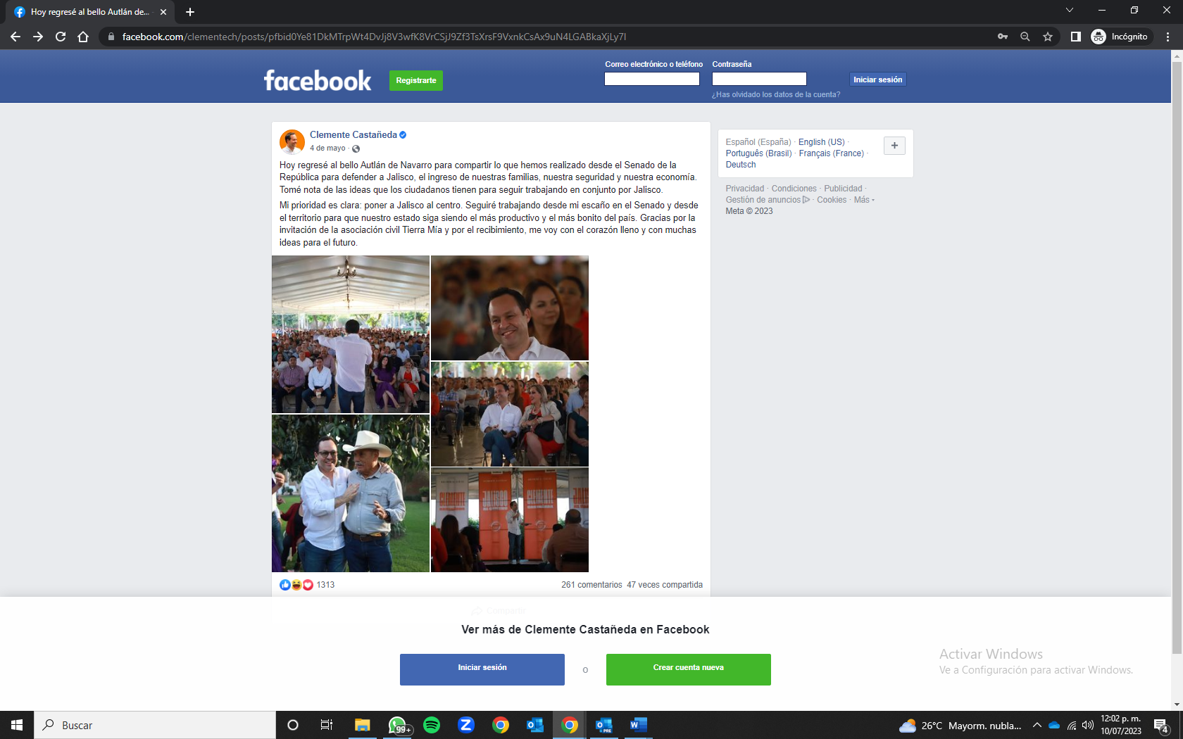

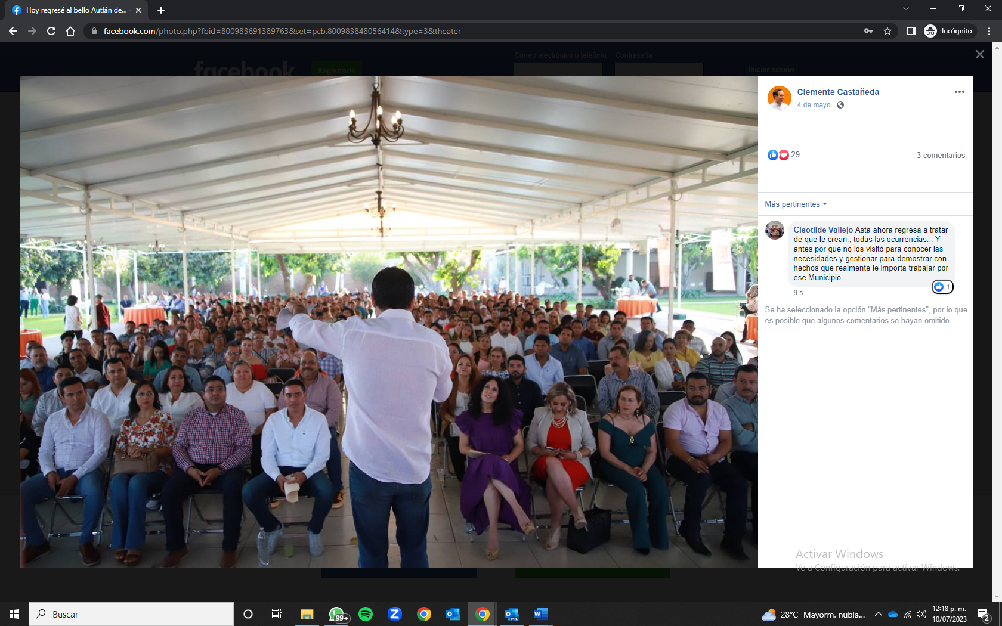

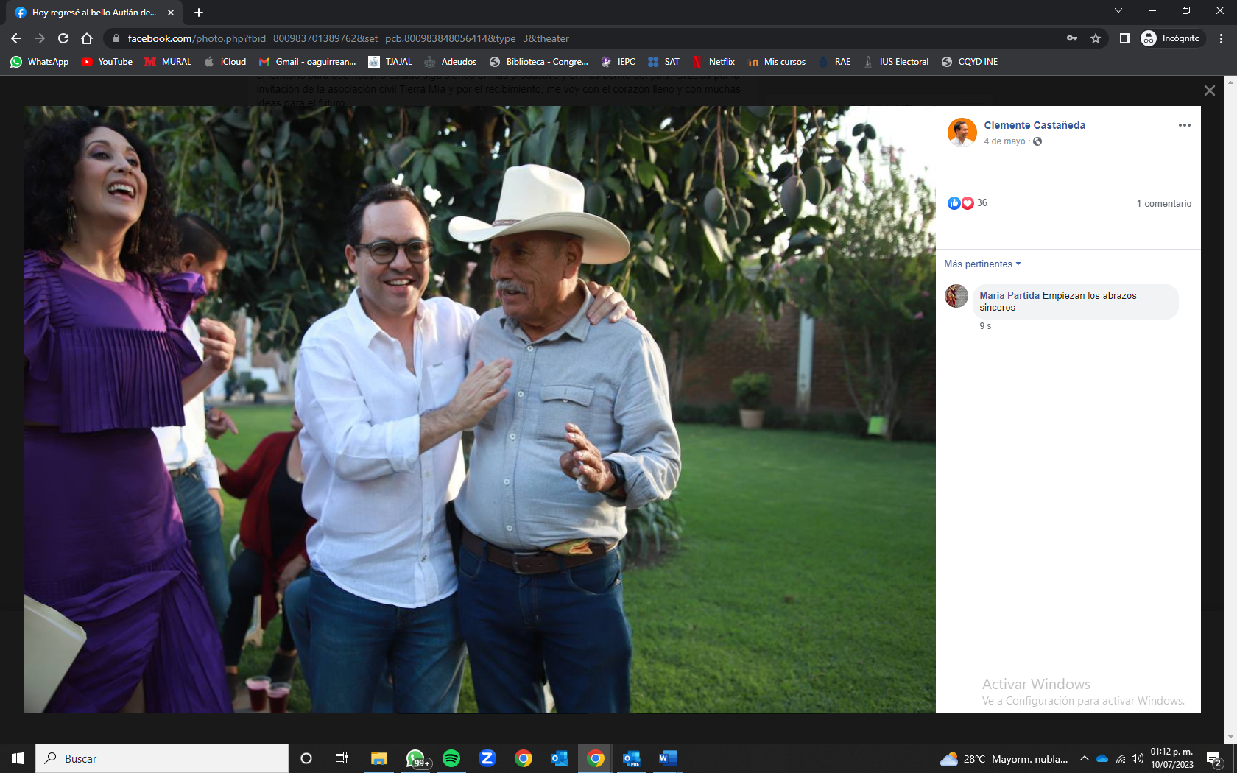

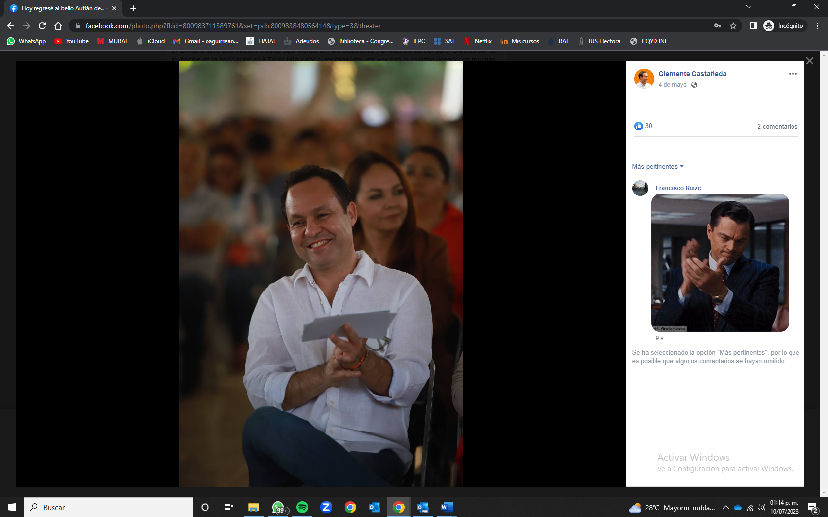

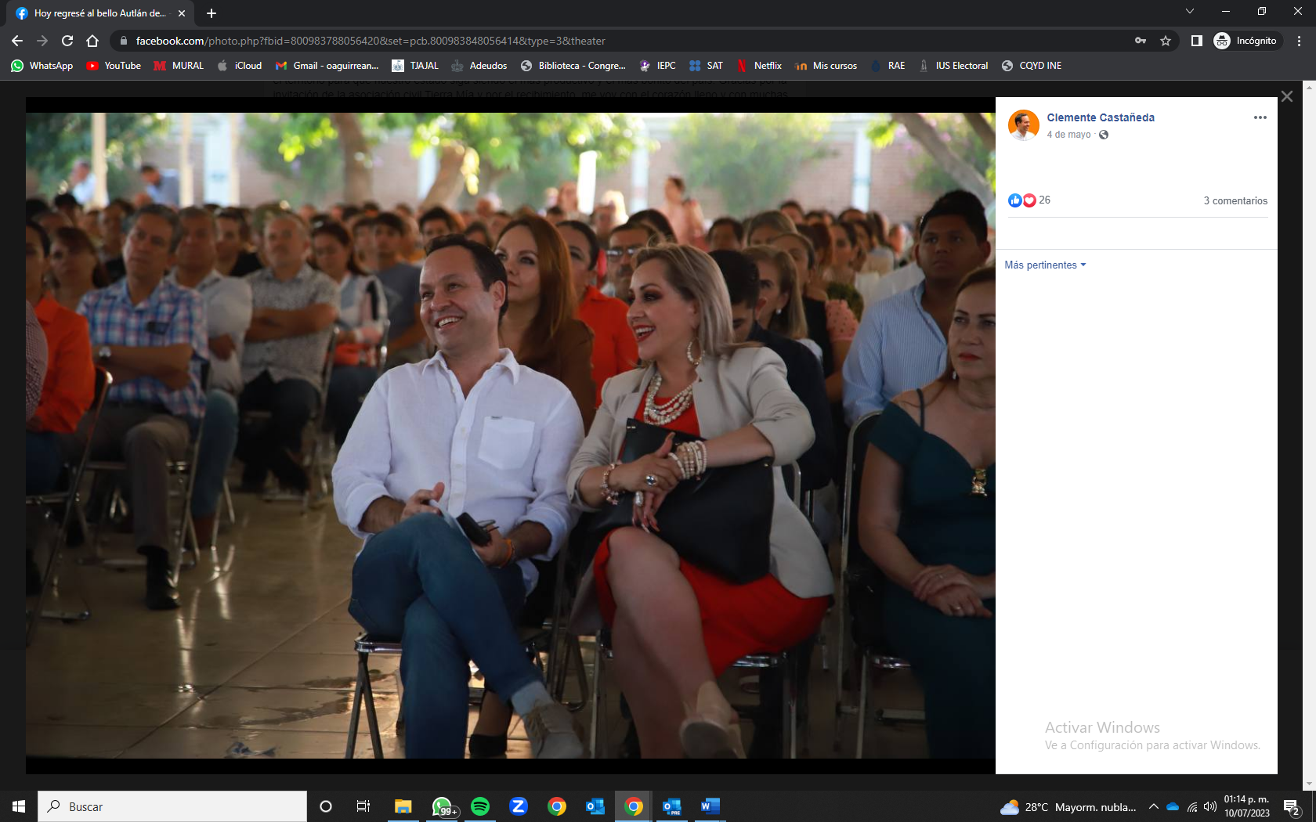

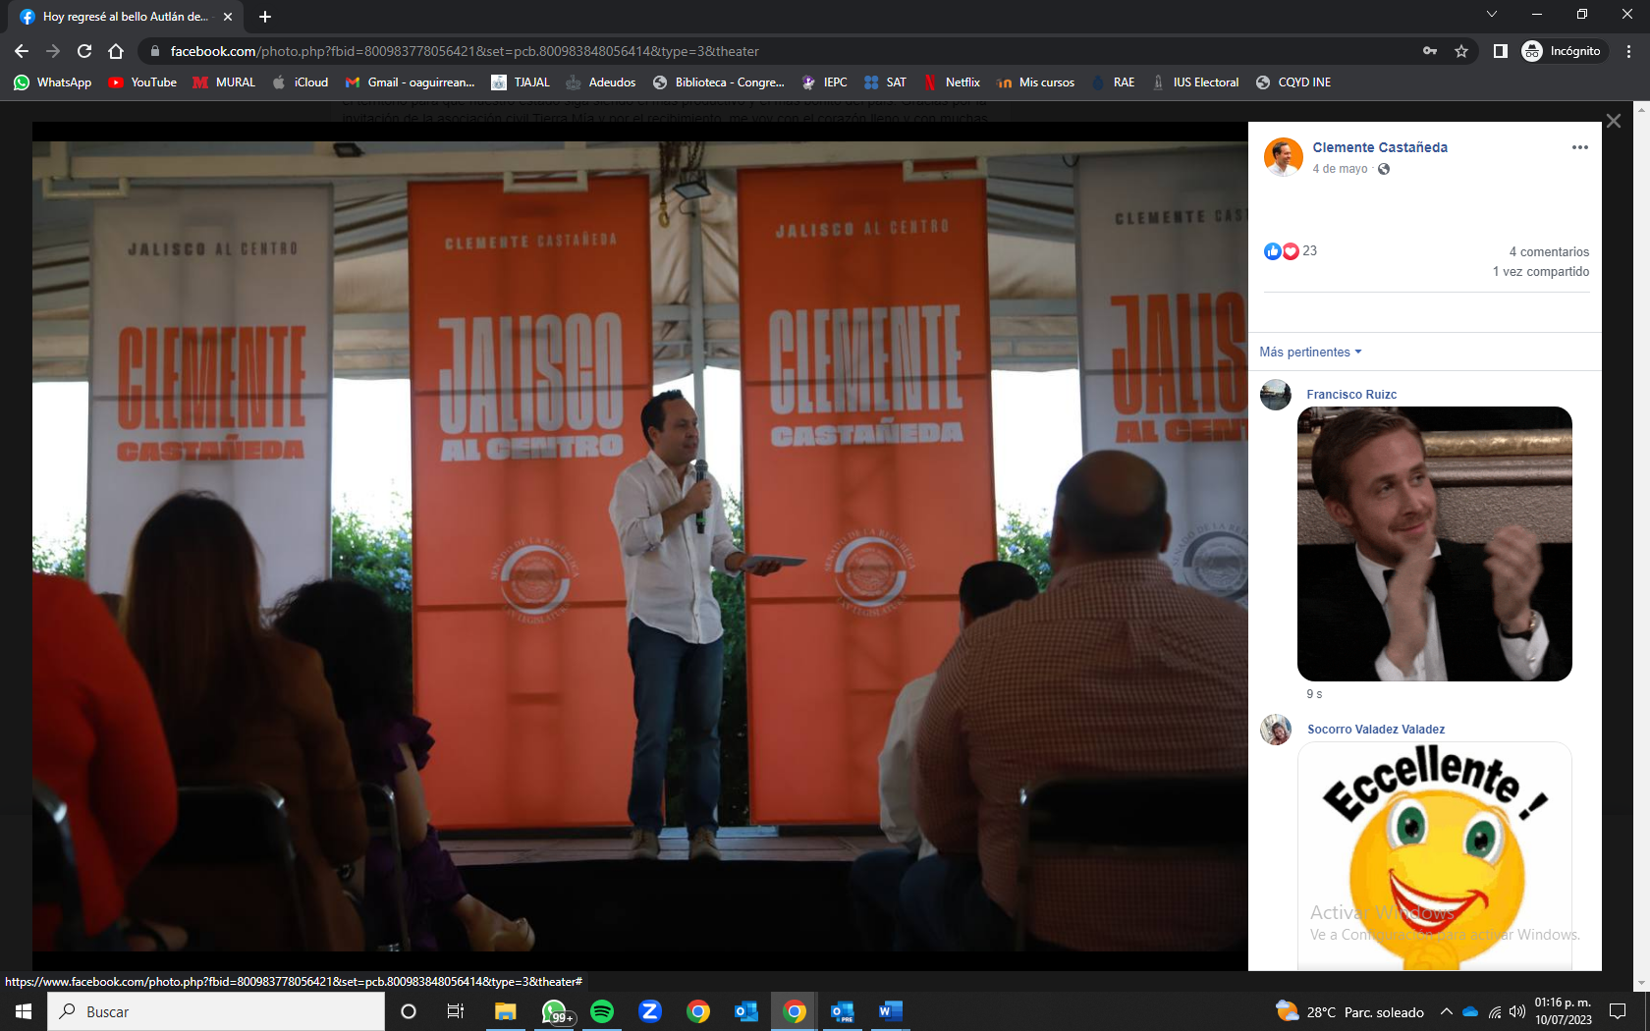

Identifico que me encuentro en la red social “Facebook”, tal y como se desprende del nombre de la misma en la esquina superior derecha, así mismo, se trata de una publicación realizada a través del perfil verificado denominado “Clemente Castañeda”, cuya foto de perfil es una imagen de una persona del sexo masculino con cabello negro, con camisa color blanco y fondo naranja, el día cuatro de mayo de dos mil veintitrés, con el siguiente texto: “Hoy regresé al bello Autlán de Navarro para compartir lo que hemos realizado desde el Senado de la República para defender a Jalisco, el ingreso de nuestras familias, nuestra seguridad y nuestra economía. Tomé nota de las ideas que los ciudadanos tienen para seguir trabajando en conjunto por Jalisco. Mi prioridad es clara: poner a Jalisco al centro. Seguiré trabajando desde mi escaño en el Senado y desde el territorio para que nuestro estado siga siendo el más productivo y el más bonito del país. Gracias por la invitación de la asociación civil Tierra Mía y por el recibimiento, me voy con el corazón lleno y con muchas ideas para el futuro.”, acompañado de cinco fotografías. La publicación que aquí nos ocupa cuenta con 1313 interacciones, 261 comentarios y 47 veces compartida.
Ahora bien, por lo que ve a las fotografías adjuntas a la publicación de “Facebook” aquí analizada, en la primera de ellas se aprecia en el centro de la imagen a una persona aparentemente del sexo masculino con cabello color negro, vestido con una camisa de vestir color blanco y pantalón de mezclilla, el cual se encuentra situado al frente de un número indeterminado de personas sentadas en sillas, debajo de una estructura tipo toldo, también, a los lados se da cuenta de cuatro mesas con manteles color naranja, asimismo se observa a diversas personas de pie y sentadas al fondo y a los lados.
En la segunda fotografía se da cuenta de una persona del sexo masculino con cabello color negro, que viste una camisa color blanco, pantalón de mezclilla y usa lentes, el cual toma con una de sus manos el hombro de un hombre de edad avanzada que viste un sombrero, camisa de color azul y pantalón de mezclilla, también, se aprecia a una mujer con cabello negro, que viste un vestido color morado, los cuales se encuentran en lo que parece ser un jardín.
Respecto a la tercer fotografía, se observa a un hombre con cabello color negro, que viste una camisa color blanco y pantalón de mezclilla, sentado en una silla, con unos papeles y lentes en sus manos, atrás de él hay un número indeterminado de personas.
Por lo que ve a la cuarta fotografía, aparece sonriendo un hombre con cabello color negro, que viste una camisa color blanco y pantalón de mezclilla, sentado en una silla, a su lado está sentada una persona del sexo femenino vestida con un vestido color rojo/naranja, un blazer color beige y sostiene una bolsa color negra en sus piernas, y a su lado se encuentra sentada una mujer que viste con ropa color verde, detrás de ellos hay un número indeterminado de personas.
En la última imagen se aprecia a un hombre con cabello color negro, vestido de camisa color blanco y pantalón de mezclilla, sosteniendo un micrófono en una de sus manos, detrás de él aparecen cuatro lonas, dos en color blanco y dos en color naranja, con la siguiente leyenda: “CLEMENTE CASTAÑEDA JALISCO AL CENTRO SENADO DE LA REPUBLICA LXV LEGISLATURA”, también, se da cuenta de un número indefinido de personas sentadas en sillas frente al hombre descrito con anterioridad.
Link identificado con el inciso “b)”:
https://www.facebook.com/watch/?v=216686174411389
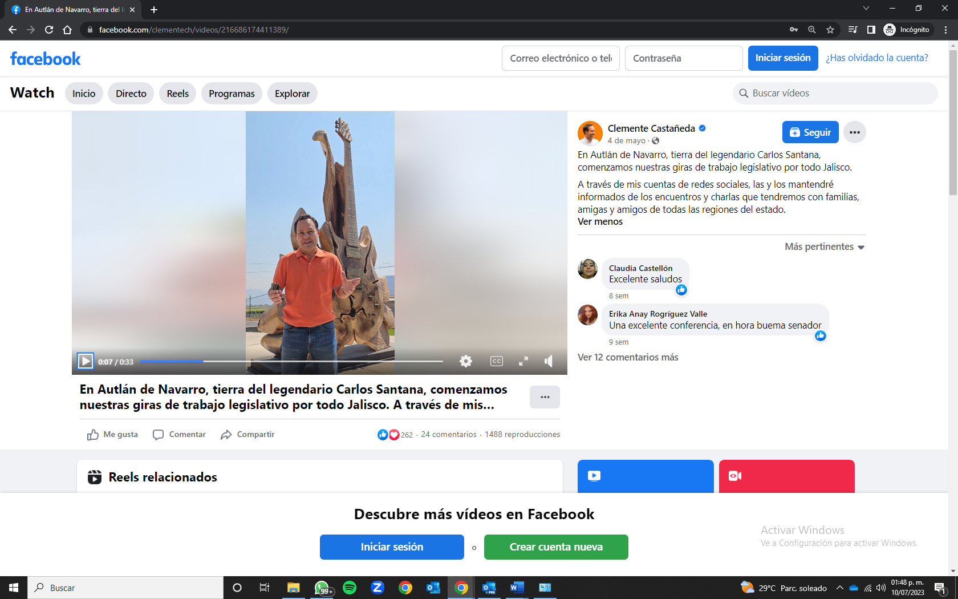

Identifico que me encuentro en la red social “Facebook”, en el apartado denominado “Watch”, y a la vista, un video con una duración de treinta y tres segundos, publicado el cuatro de mayo del año dos mil veintitrés, por el perfil verificado de nombre “Clemente Castañeda”, cuya foto de perfil es de una persona del sexo masculino con cabello negro, con camisa color blanco y fondo naranja. El video tiene el siguiente texto: “En Autlán de Navarro, tierra del legendario Carlos Santana, comenzamos nuestras giras de trabajo legislativo por todo Jalisco. A través de mis cuentas de redes sociales, las y los mantendré informados de los encuentros y charlas que tendremos con familias, amigas y amigos de todas las regiones del estado.”. La publicación que aquí nos ocupa cuenta con 262 interacciones, 24 comentarios y 1488 visualizaciones.
Por lo que ve al video de mérito, se observa a una persona del sexo masculino con cabello color negro, vestida con playera tipo polo color naranja y pantalón de mezclilla, el cual sostiene unos lentes en sus manos, detrás de él se aprecia una escultura de lo que parece ser una guitarra, dicha persona dice lo siguiente: “Hola a todas y a todos, estamos en Autlán, en el sur del Estado de Jalisco, tierra nada más y nada menos que del legendario Carlos Santana, aquí podrán ver a mis espaldas una guitarra de madera, justamente en su honor, y además adorna la entrada a este municipio, vamos a estar el día de hoy aquí, invitados a hablar sobre Jalisco y sobre México, los vamos a mantener informados porque justamente estamos empezando una gira en todo el Estado de Jalisco, muchos saludos a todas y a todos, y nos vemos pronto.”
Link identificado con el inciso “c)”:
https://www.facebook.com/clementech/posts/pfbid0qM9Er27jHWtaABhu7d9vsLsmC7DWcPpYaN2aHy9wva274d5VbcaYz9JxDtBMYnfUl
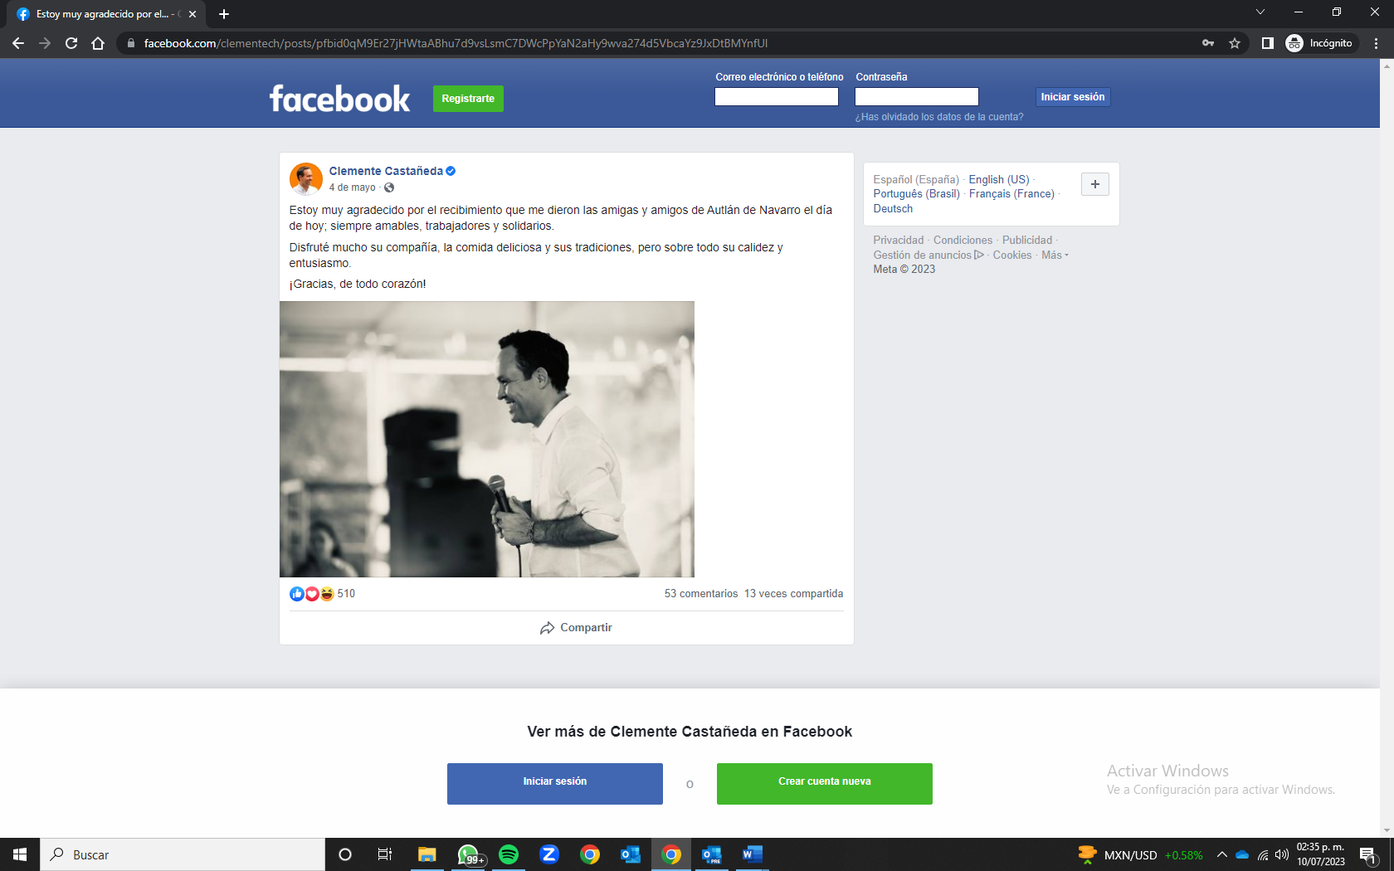

Identifico que me encuentro en la red social “Facebook”, tal y como se desprende del nombre de la misma en la esquina superior derecha, así mismo, se trata de una publicación realizada a través del perfil verificado denominado “Clemente Castañeda”, cuya foto de perfil es una imagen de una persona del sexo masculino con cabello negro, con camisa color blanco y fondo naranja, el día cuatro de mayo de dos mil veintitrés, con el siguiente texto: “Estoy muy agradecido por el recibimiento que me dieron las amigas y amigos de Autlán de Navarro el día de hoy; siempre amables, trabajadores y solidarios. Disfruté mucho su compañía, la comida deliciosa y sus tradiciones, pero sobre todo su calidez y entusiasmo. ¡Gracias, de todo corazón!”, acompañado de una fotografía en blanco y negro, en la que se aprecia sonriendo y sosteniendo un micrófono en sus manos a una persona del sexo masculino con cabello color negro, que viste camisa color blanco, y el fondo de la imagen está desenfocado. La publicación que aquí nos ocupa cuenta con 510 interacciones, 53 comentarios y 13 veces compartida.
Link identificado con el inciso “d)”:
https://www.facebook.com/clementech/posts/pfbid02z8HA1dnsuuHw5MnxbbiXpjLpW78Ws6oxCmeeeFdzG4tL6rRbdxHQQSFawKoULmTwl
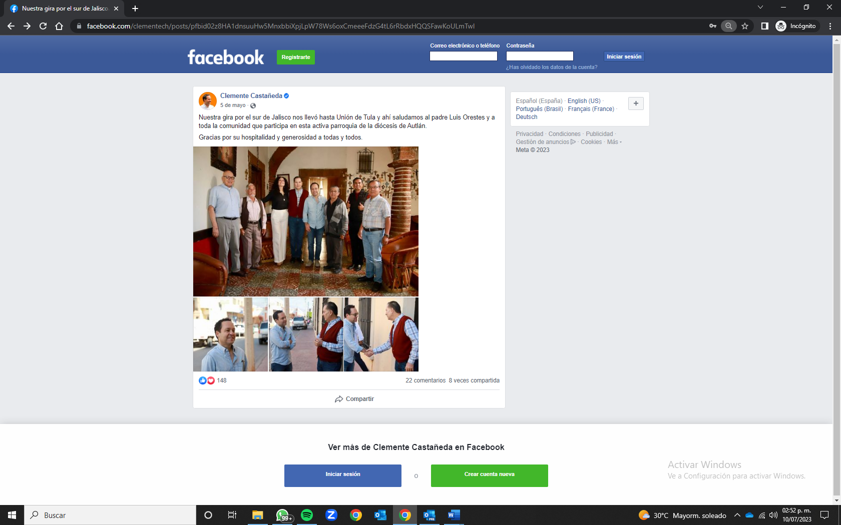
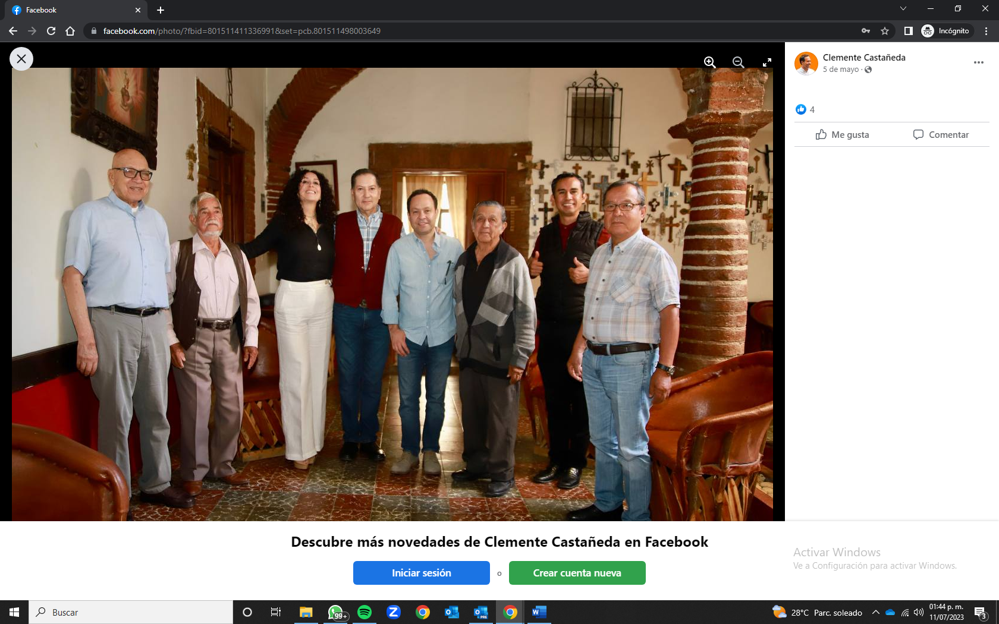

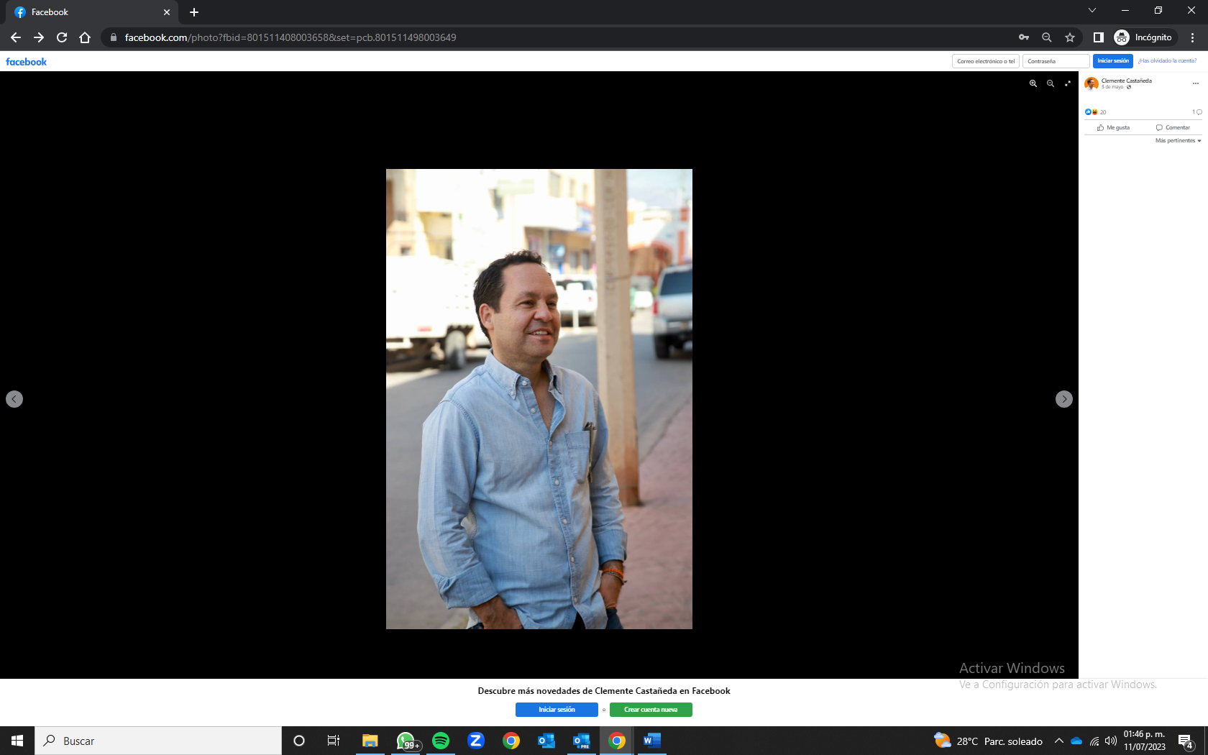

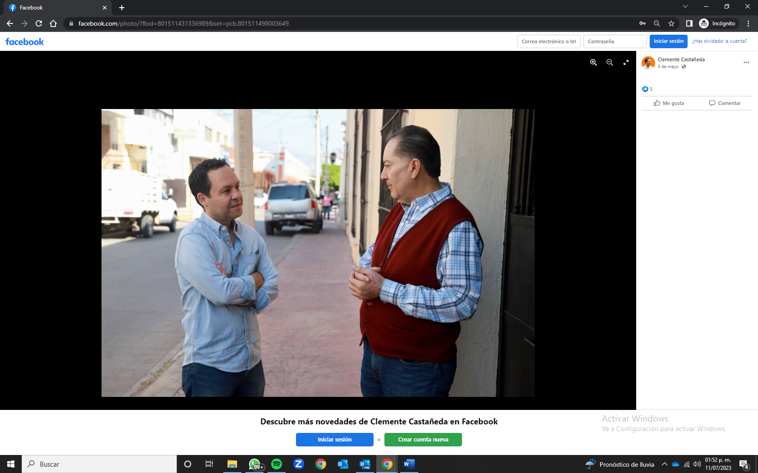

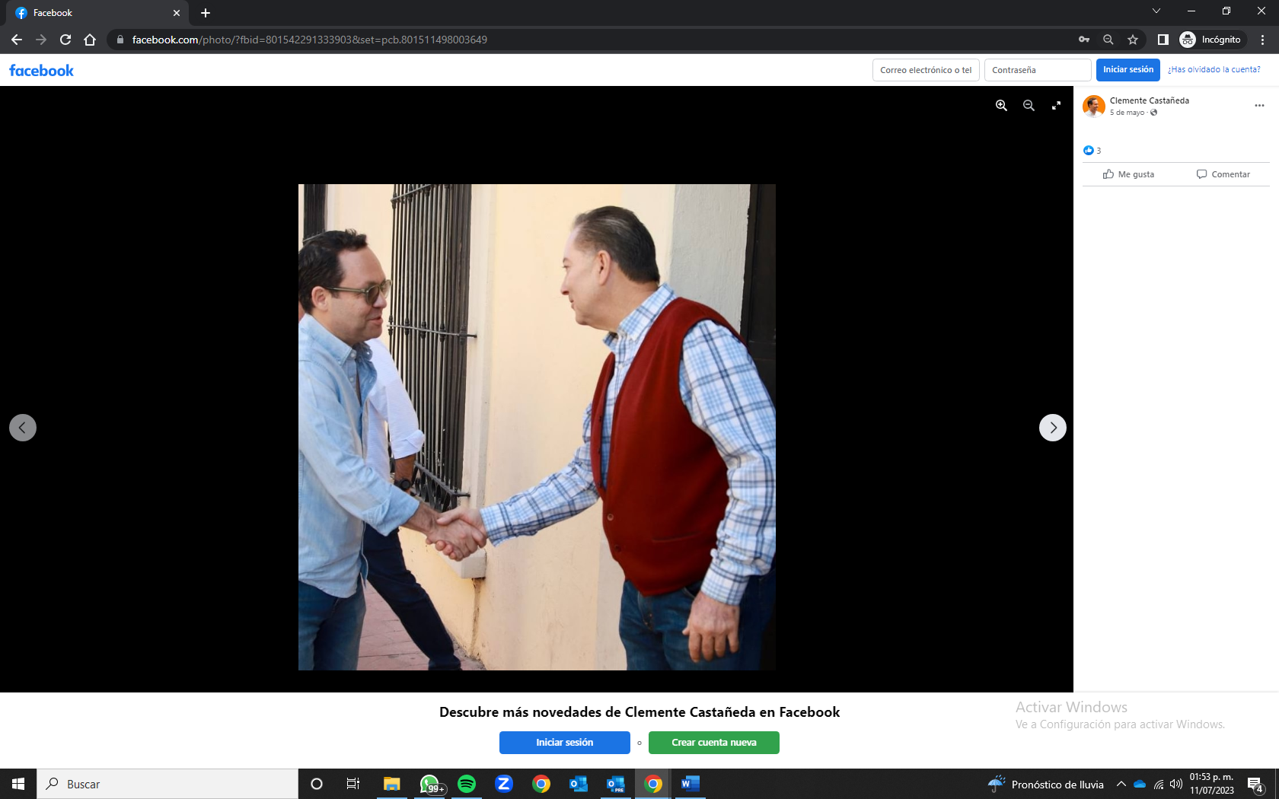

Identifico que me encuentro en la red social “Facebook”, tal y como se desprende del nombre de la misma en la esquina superior derecha, así mismo, se trata de una publicación realizada a través del perfil verificado denominado “Clemente Castañeda”, cuya foto de perfil es una imagen de una persona del sexo masculino con cabello negro, con camisa color blanco y fondo naranja, el día cinco de mayo de dos mil veintitrés, con el siguiente texto: “Nuestra gira por el sur de Jalisco nos llevó hasta Unión de Tula y ahí saludamos al padre Luis Orestes y a toda la comunidad que participa en esta activa parroquia de la diócesis de Autlán. Gracias por su hospitalidad y generosidad a todas y todos.”, acompañado de cuatro fotografías. La publicación que aquí nos ocupa cuenta con 148 interacciones, 22 comentarios y 8 veces compartida.
Ahora bien, respecto de las fotografías de la publicación de Facebook que nos ocupa en este apartado, en la primera de ellas se aprecian a ocho personas, de izquierda a derecha la primera de ellas del sexo masculino, sin cabello, que viste una camisa de manga corta, pantalón color gris y usa lentes; la segunda persona del sexo masculino de edad avanzada, barba color blanco, viste camisa y chaleco color café; la tercer persona del sexo femenino cabello color negro, vistiendo blusa color negro y pantalón color blanco; la cuarta persona del sexo masculino con cabello color negro, que viste chaleco color rojo y pantalón de mezclilla; la quinta de ellas un masculino con cabello color negro, camisa manga larga azul y pantalón de mezclilla; la sexta persona es un masculino de edad avanzada que viste una playera color negro y suéter de color gris en diversos tonos; la penúltima persona es un hombre con cabello color negro, playera color rojo, chaleco, pantalón y zapatos color negro, aparece con los pulgares levantados y sonriendo; la última persona es del sexo masculino, usa lentes y viste camisa de manga corta, pantalón de mezclilla y cinturón color café. Alrededor de dichas personas se observan diversos equipales, así como un número indeterminado de cruces colgadas en las paredes.
En la segunda de ellas de aprecia a una persona del sexo masculino de cabello color negro, que viste una camisa azul y tiene sus manos dentro de las bolsas de su pantalón, la cual se encuentra sobre una banqueta, y se observan a diversos vehículos al fondo.
Por lo que ve a la tercera imagen, se puede apreciar a dos personas del sexo masculino con cabello color negro sobre una banqueta, una de ellas viste camisa azul, pantalón de mezclilla y se encuentra con los brazos cruzados, y la diversa viste una camisa cuadrada azul, chaleco color rojo, pantalón de mezclilla y tiene las manos juntas, al fondo se aprecian algunos vehículos y personas.
En la última fotografía se aprecia a dos personas del sexo masculino con cabello color negro sobre una banqueta, una de ellas viste camisa azul, pantalón de mezclilla, lentes y se encuentra dándole la mano a la diversa persona, la cual viste una camisa cuadrada azul, chaleco color rojo y pantalón de mezclilla.
Link identificado con el inciso “e)”:
https://www.facebook.com/clementech/posts/pfbid0315yZom4qYEwzE8NuvMRPnddwuMkqXpWSarGFUdAYE6YCDUEb3LPhT2VhGCiv77EZl
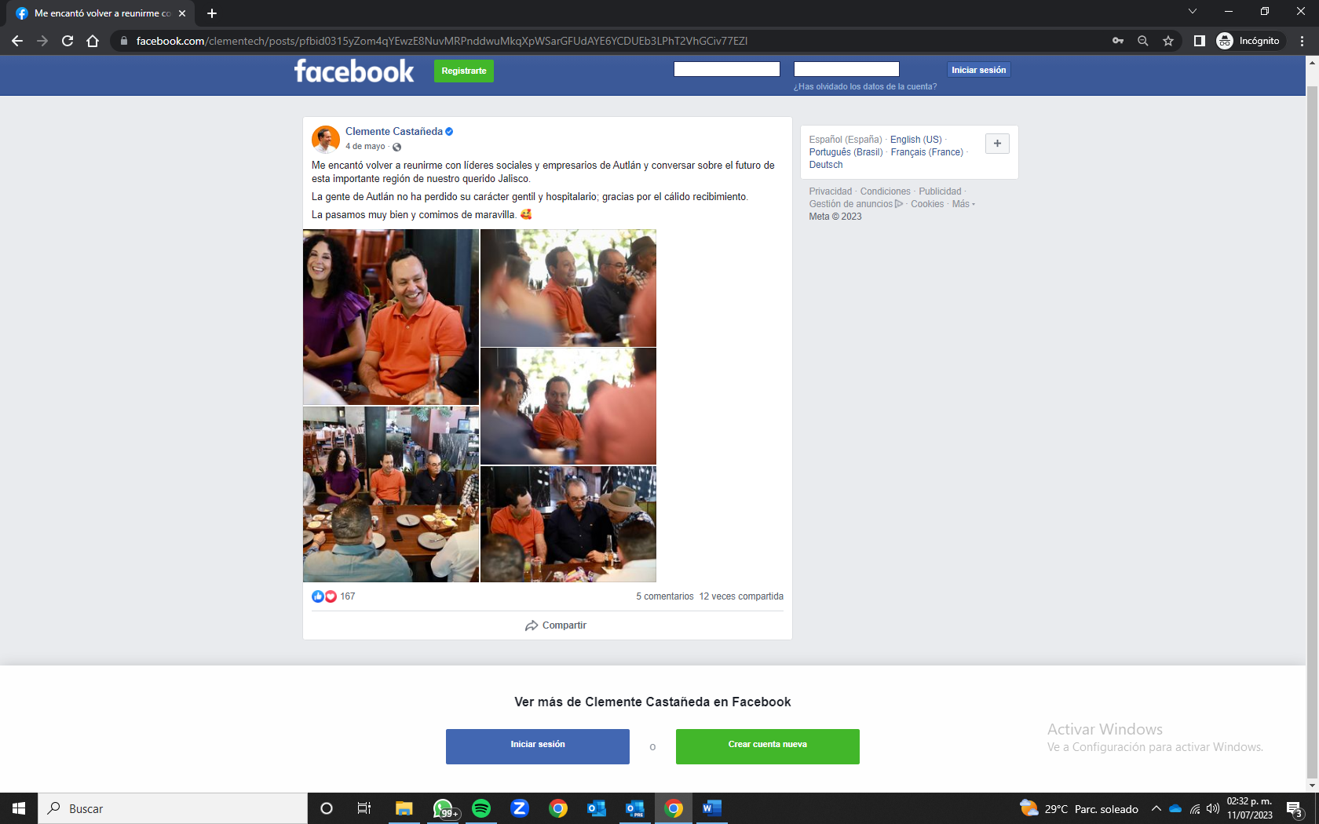

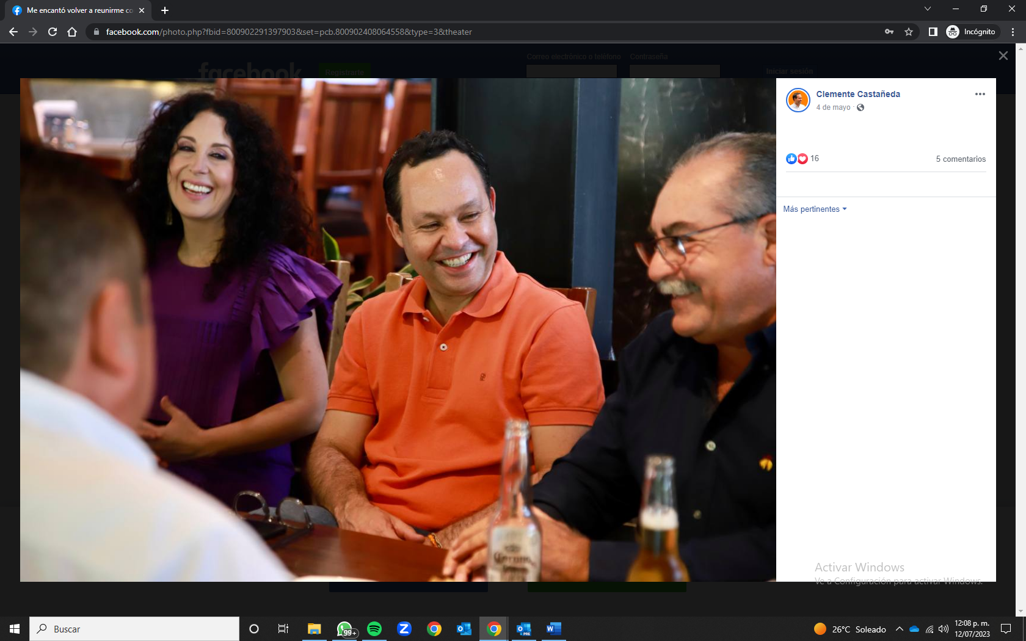

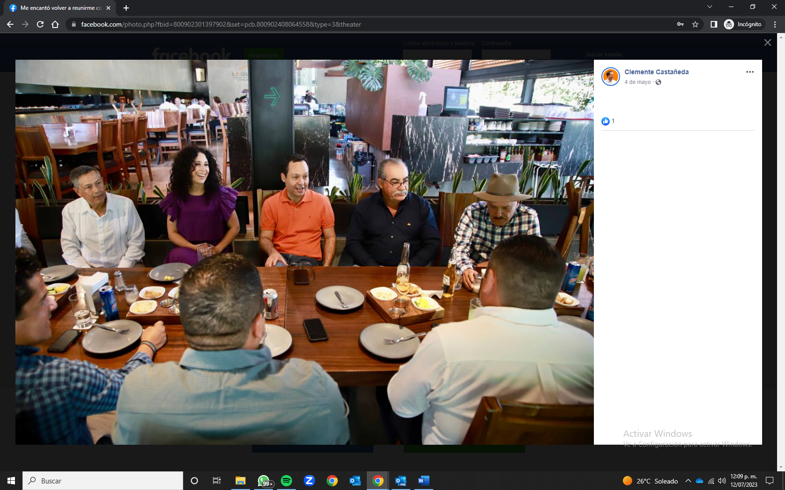

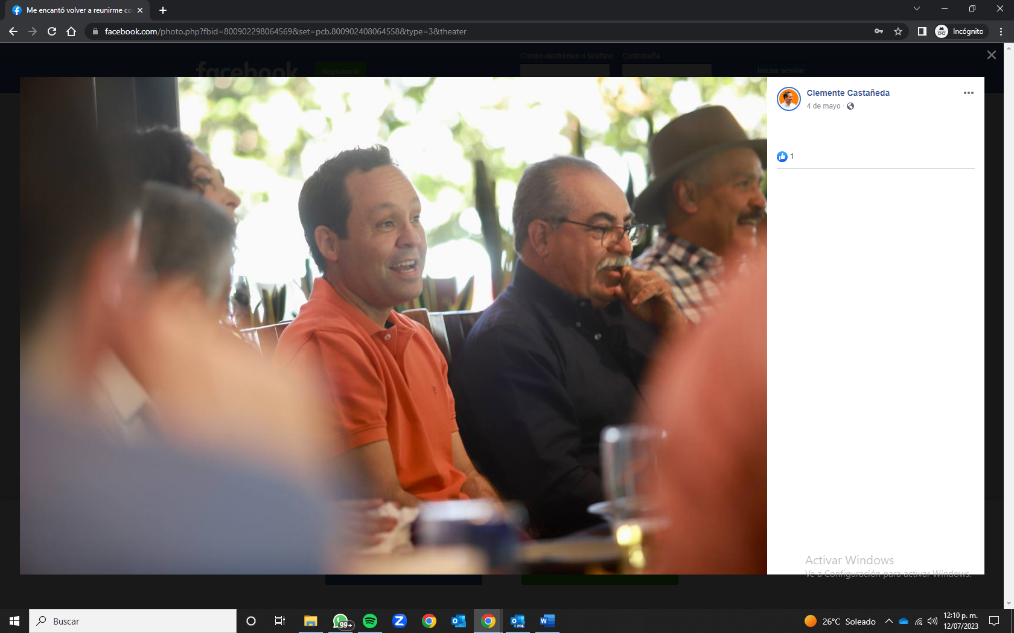

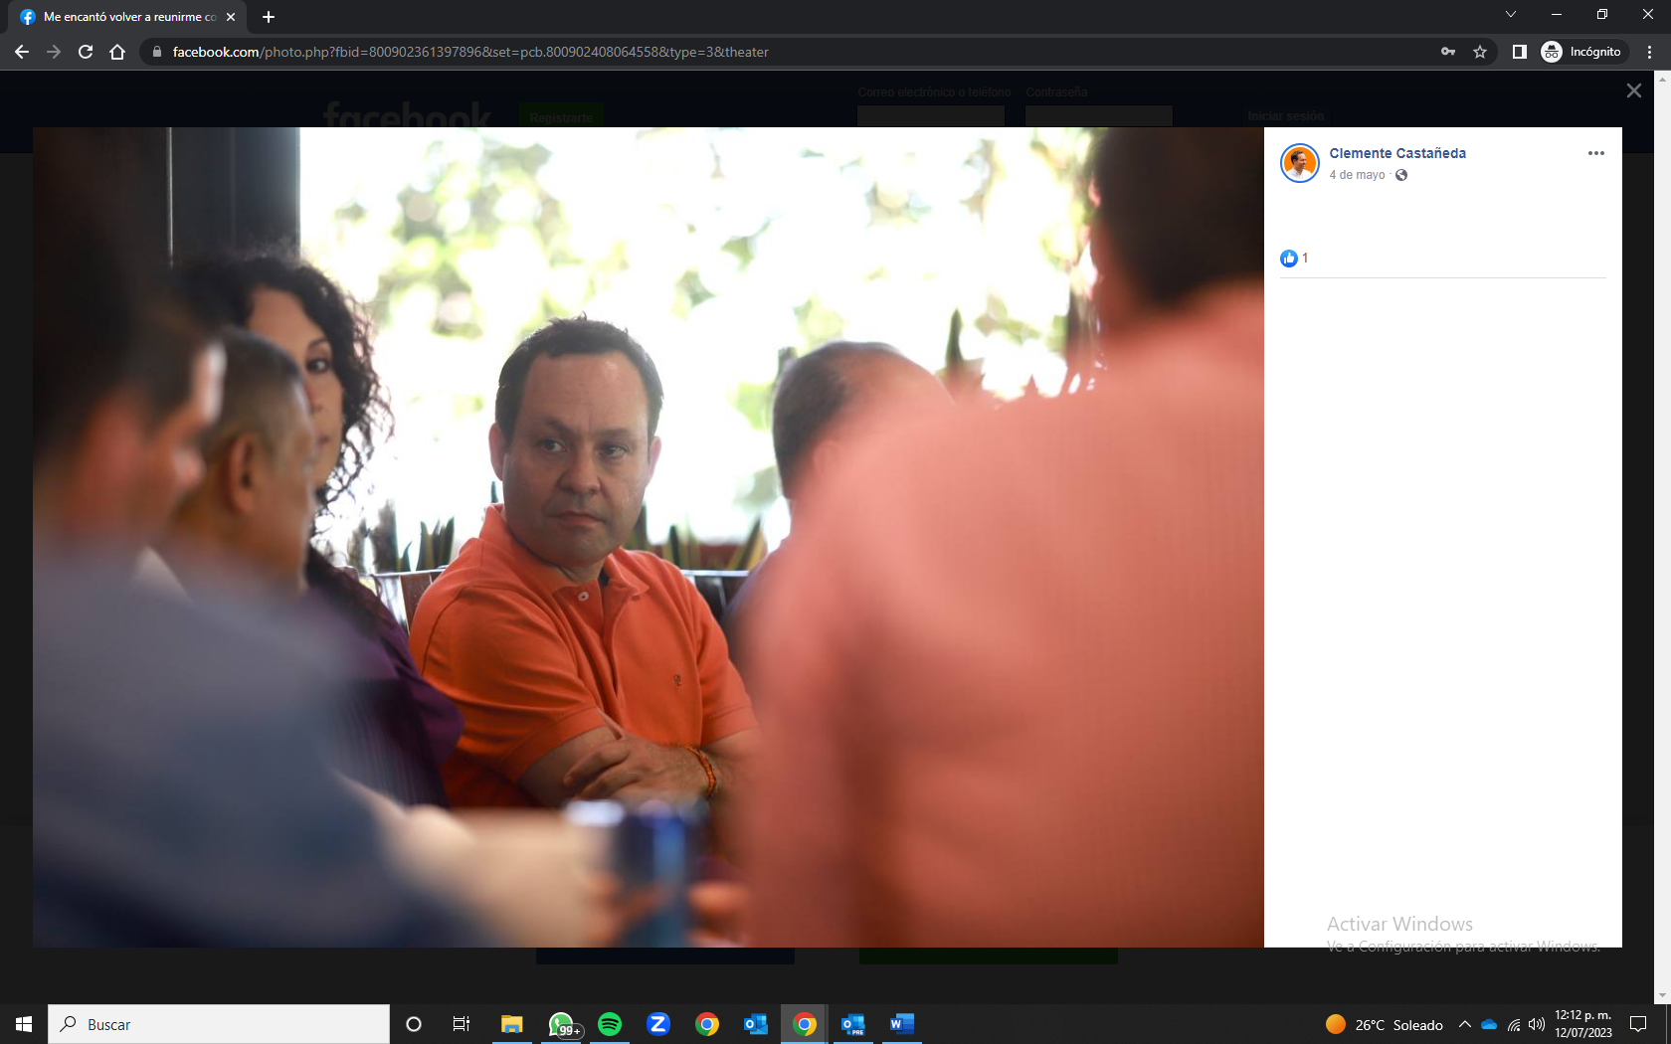

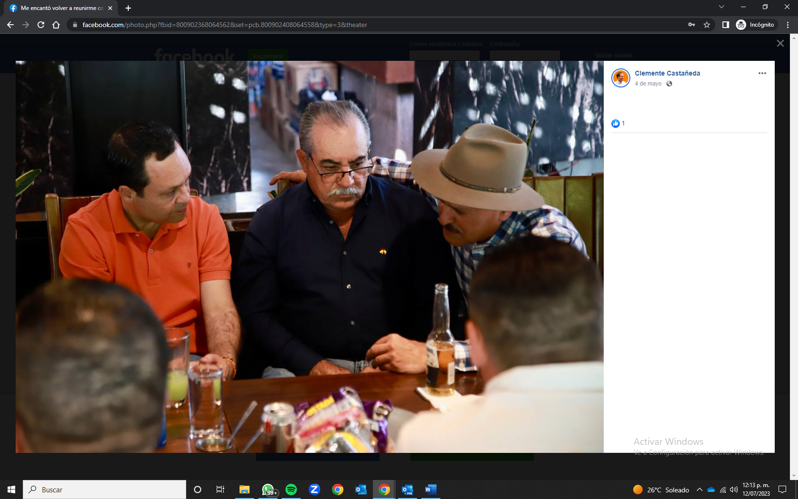

Identifico que me encuentro en la red social “Facebook”, tal y como se desprende del nombre de la misma en la esquina superior derecha, así mismo, se trata de una publicación realizada a través del perfil verificado denominado “Clemente Castañeda”, cuya foto de perfil es una imagen de una persona del sexo masculino con cabello negro, con camisa color blanco y fondo naranja, el día cuatro de mayo de dos mil veintitrés, con el siguiente texto: “Me encantó volver a reunirme con líderes sociales y empresarios de Autlán y conversar sobre el futuro de esta importante región de nuestro querido Jalisco. La gente de Autlán no ha perdido su carácter gentil y hospitalario; gracias por el cálido recibimiento. La pasamos muy bien y comimos de maravilla. 🥰”, acompañado de cinco fotografías. La publicación que aquí nos ocupa cuenta con 167 interacciones, 5 comentarios y 12 veces compartida.
Así pues, por lo que ve a las fotografías adjuntas a la publicación de Facebook aquí analizada, en la primera de ellas se observa a tres personas sentadas en sillas y sonriendo, de izquierda a derecha, se aprecia a una mujer con cabello esponjado color negro, que viste de color morado; luego, un masculino con cabello color negro, que viste playera tipo polo color naranja; la tercera persona es un masculino con bigote y lentes, que viste una camisa de manga larga color oscuro. En la mesa se observan unos lentes y lo que parecen ser bebidas en envases transparentes.
Después, en la segunda imagen aparecen ocho personas sentadas en sillas en frente de una mesa en lo que parece ser un restaurante, tres personas aparentemente del sexo masculino están de espaldas, frente a ellos, de izquierda a derecha, un masculino que viste camisa color blanca; una mujer con cabello esponjado color negro, que viste de color morado; un masculino con cabello color negro, que viste playera tipo polo color naranja; un masculino con bigote y lentes, que viste una camisa de manga larga color oscuro; y la última persona del sexo masculino que viste una camisa de cuadros, tiene bigote color negro y usa un sombrero. Asimismo, sobre la mesa se aprecian diversos objetos.
Por lo que ve a la tercera fotografía se observa al centro a un hombre de cabello color negro, que viste una playera polo color naranja, sentado en una silla, a su lado se encuentra un masculino con bigote y lentes, que viste una camisa de manga larga color oscuro, también, se aprecia a un número indeterminado de personas.
En la penúltima imagen se puede dar cuenta de un hombre de cabello color negro, que viste una playera polo color naranja, sentado en una silla, y a su alrededor hay un número indeterminado de personas.
Finalmente, en la última fotografía anexa a la publicación aquí analizada se aprecia a tres masculinos sentados en sillas frente a una mesa, de izquierda a derecha, el primero de ellos con cabello color negro y viste una playera polo color naranja, a su lado un masculino con bigote y lentes, que viste una camisa de manga larga color oscuro, y la última persona del sexo masculino que viste una camisa de cuadros, tiene bigote color negro y usa un sombrero. En la mesa se observan diversos objetos, y lo que parecen ser bebidas.

Mientras que, las restantes pruebas denominadas “3. LA INSTRUMENTAL DE ACTUACIONES”, y “4. LA PRESUNCIONAL” se admitieron acorde a lo dispuesto por el arábigo artículo 462, párrafo 3, fracciones V y VI del código electoral local, y 15 y 16 del Reglamento de Quejas y Denuncias de este organismo electoral.

Valoración de los medios probatorios.

Por lo que se refiere a las pruebas técnicas admitidas al denunciante y al Senador denunciado, consistentes en la verificación de existencia y contenido de los hipervínculos referidos en la denuncia, y contestación a la misma, así como un archivo de audio, respectivamente, que obran a través de las actas circunstanciadas identificadas con las claves alfanuméricas IEPC-OE-15/2023 y IEPC-OE-20/2023, así como la documental pública identificada como ”2. SOLICITUD DE INFORMES”, atendiendo a su naturaleza las mismas poseen valor probatorio pleno en cuanto a la forma; ello al ser elaboradas por un servidor público en el ejercicio de sus funciones. Sin embargo, en lo que se refiere a su contenido, se les otorga valor probatorio indiciario, toda vez que deben ser valoradas conforme a lo dispuesto por el artículo 463, párrafo 3, del Código Electoral del Estado de Jalisco.

Lo anterior es así, pues las pruebas documentales, solo harán prueba plena, cuando a juicio del órgano competente, cuenten con la eficacia necesaria para producir fuerza de convicción por sí mismos; es decir, deberán relacionarse con otros elementos que permitan plena fuerza probatoria.

Finalmente, por lo que ve a los medios de convicción ofrecidos por el Senador del Congreso de la Unión por Jalisco denunciado, y el partido político Movimiento Ciudadano, identificados como presuncional legal y humana, así como la instrumental de actuaciones, las cuales fueron desahogadas por su propia naturaleza en el momento procesal oportuno, el estudio de estas queda implícito en la presente resolución.

Hechos acreditados.

Del caudal probatorio y de las demás constancias que integran el expediente, se tiene que los hechos acreditados en este procedimiento sancionador son los siguientes:

- Que en el día cuatro de mayo del año dos mil veintitrés, en el municipio de Autlán de Navarro, Jalisco, el denunciado José Clemente Castañeda Hoeflich, Senador del Congreso de la Unión por Jalisco, asistió al evento denominado “Jalisco al Centro”.

- Respecto a la prohibición de promoción personalizada del servidor público

La Sala Superior de nuestro máximo tribunal electoral, ha definido la promoción personalizada como toda acción o información relativa a una entidad estatal, realizada o difundida por cualquier medio de comunicación (impresos, audiovisuales o electrónicos) o mediante actos públicos dirigidos a la población en general, que implica generalmente el uso de recursos públicos de cualquier naturaleza, sea que contenga o no referencias o símbolos distintivos de alguna instancia estatal o dependencia de gobierno, que difunde logros o acciones de gobierno y que tiene por finalidad la adhesión o persuasión de la ciudadanía”

En este sentido, respecto a la propaganda gubernamental con elementos de promoción personalizada, el artículo 134 de nuestra Carta Magna señala que la propaganda, bajo cualquier modalidad de comunicación social, que difundan como tales los poderes públicos, los órganos autónomos, las dependencias y entidades de la administración pública y cualquier otro ente de los tres niveles de gobierno, deberá tener carácter institucional y fines informativos, educativos o de orientación social, además de que en ningún caso esta propaganda incluirá nombres, imágenes, voces o símbolos que impliquen promoción personalizada de cualquier persona servidora pública. El referido artículo constitucional encuentra su homólogo en el párrafo segundo del artículo 116 Bis de la Constitución Política del Estado de Jalisco.

Por lo que, un requisito para analizar la probable promoción personalizada que contravenga los referidos artículos, es que la propaganda pueda considerarse gubernamental; para lo anterior la Sala Superior ha definido como tal, la difundida, publicada o suscrita por cualquiera de los poderes federales o estatales, de los municipios, órganos de gobierno de la Ciudad de México, o cualquier otro ente público cuyo contenido esté relacionado con informes, logros de gobierno, avances o desarrollo económico, social, cultural o político, o beneficios y compromisos cumplidos, también ha enfatizado que la finalidad o intención es buscar publicitar o difundir acciones de gobierno para buscar la adhesión o aceptación de la población. La legislación electoral prevé que los servidores públicos de la federación, las entidades federativas y los municipios, tienen la obligación de aplicar con imparcialidad los recursos que se encuentran bajo su responsabilidad, para ello la propaganda que bajo cualquier modalidad difundan los poderes públicos, los órganos autónomos, las dependencias y las entidades de la administración pública, deberá tener carácter institucional y fines informativos, educativos o de orientación social.

Por lo que, por ningún motivo esta propaganda deberá incluir nombres, imágenes, voces o símbolos que impliquen promoción personalizada de cualquier servidor público; en concordancia a lo dispuesto por el artículo 134, párrafo octavo de nuestra Carta Magna. Incluso, la Ley General de Comunicación Social, reglamentaria del citado artículo de la constitución proscribe la promoción personalizada y exalta como principios rectores la objetividad y la imparcialidad para garantizar la equidad en la contienda electoral.

De tal manera que en la jurisprudencia 12/2015 de rubro “PROPAGANDA PERSONALIZADA DE LOS SERVIDORES PÚBLICOS. ELEMENTOS PARA IDENTIFICARLA”, se enlistan los elementos que se requieren para su actualización:

- Personal: Que deriva esencialmente en la emisión de voces, imágenes o símbolos que hagan plenamente identificable al servidor público;

- Objetivo: Que impone el análisis del contenido del mensaje a través del medio de comunicación social de que se trate, para determinar si de manera efectiva revela un ejercicio de promoción personalizada susceptible de actualizar la infracción constitucional correspondiente.

- Temporal: Si la promoción se efectuó iniciando formalmente el proceso electoral o se llevó a cabo fuera del mismo, ya que si la promoción se verificó dentro del proceso, se genera la presunción de que la propaganda tuvo el propósito de incidir en la contienda, lo que se incrementa cuando se da en el período de campañas; sin que dicho período pueda considerarse el único o determinante para la actualización de la infracción, ya que puede suscitarse fuera del proceso, en el cual será necesario realizar un análisis de la proximidad del debate, para estar en posibilidad de determinar adecuadamente si la propaganda influye en el proceso electivo.

En consecuencia, se procede al análisis, de si en el caso concreto se acredita o no la infracción consistente en promoción personalizada, conforme a los elementos citados previamente.

- Elemento Personal: Se tiene que las publicaciones materia de la denuncia, se encuentran visibles a través de los medios de comunicación denominados “MILENIO”, “INFORMADOR” y “Partidero”, de las cuales es plenamente identificable la voz e imagen del servidor público aquí denunciado, así como los colores de la bancada partidista que representa.

En lo que se refiere a las fotografías, las mismas fueron realizadas por los medios de comunicación mencionados anteriormente, y si bien es cierto en las notas referidas las mismas se hace mención del nombre del Senador del Congreso de la Unión por Jalisco denunciado, lo cierto es que esta propaganda no puede considerarse gubernamental ya que no fue difundida, publicada o suscrita por dicho funcionario público.

- Elemento Temporal: Tal y como quedó precisado, las publicaciones denunciadas se realizaron los días cuatro y cinco de mayo de dos mil veintitrés, fecha en la que no nos encontrábamos en proceso electoral o previo a la realización de este. En consecuencia, conforme al citado precedente y realizado el análisis correspondiente se tiene que no existe proximidad del proceso electoral siguiente, por lo que los hechos motivo de la denuncia no influyen en proceso electivo alguno.

- Elemento Objetivo: Del contenido de las notas periodísticas motivo de la denuncia no se desprenden elementos de los cuales se advierta que José Clemente Castañeda Hoeflich, tuviera la finalidad de posicionarse ante la ciudadanía, o bien que resaltaran sus cualidades personales con impacto en un proceso electoral; así como tampoco el ánimo de posicionar ante la ciudadanía plataforma alguna con fines de índole política o electoral, o bien de beneficiar a alguna fuerza política, pues del contenido de las publicaciones analizadas no se advierten elementos que tengan la intención de exaltar a una persona en mayor medida que la institución gubernamental que representa.

En consecuencia, al no configurarse los elementos temporal y objetivo es que no se acredita la promoción personalizada por parte del denunciado José Clemente Castañeda Hoeflich.

- Uso indebido de recursos públicos

En otro orden de ideas, respecto al principio de imparcialidad y equidad, el artículo 134 de la Constitución Federal en su párrafo séptimo consagra los principios fundamentales de imparcialidad y neutralidad en la contienda electoral, ya que refiere que las personas servidoras públicas de la federación, los estados y los municipios, así como de la Ciudad de México y sus alcaldías, tienen en todo tiempo la obligación de aplicar con imparcialidad los recursos públicos que están bajo su responsabilidad, sin influir en la equidad de la competencia entre los partidos políticos.

El referido parágrafo, encuentra su correlativo en el artículo 116 Bis, párrafo primero de la constitución local, es así que mediante el mismo se tutelan dos bienes jurídicos de los sistemas democráticos: a) la imparcialidad y la neutralidad con que deben actuar las personas servidoras públicas y b) la equidad en los procesos electorales.

Conforme a las consideraciones precisadas, acorde al contenido del artículo 134 de nuestra carta magna y en aras de garantizar los principios de imparcialidad y equidad en la contienda, se obliga a los servidores públicos de las tres esferas de gobierno, a aplicar con imparcialidad los recursos que están bajo su responsabilidad, sin influir en la equidad de la competencia entre los partidos políticos. Asimismo, el citado numeral refiere que, las leyes en sus respectivos ámbitos de aplicación garantizarán el estricto cumplimiento de lo previsto, incluyendo el régimen de sanciones a que haya lugar.

En esta línea, el artículo 5, inciso f), de la Ley General de Comunicación Social, dispone la prohibición de asignar recursos para comunicación social que pueda influir en las competencias electorales.

Así, la vulneración al principio de imparcialidad por el uso indebido de los recursos públicos constituye una infracción en términos del artículo 452, párrafo 1, fracción III del Código Electoral de la entidad, que a la letra señala:

Artículo 452.
1. Constituyen infracciones al presente Código de las autoridades o los servidores públicos, de cualquiera de los Poderes de la Unión; de los poderes locales; órganos de gobierno municipales; órganos autónomos, y cualquier otro ente público:
…
- El incumplimiento del principio de imparcialidad establecido por el artículo 116 Bis de la Constitución local, cuando tal conducta afecte la equidad de la competencia entre los partidos políticos, entre las personas aspirantes, precandidatas y precandidatos, candidatas y candidatos durante los procesos electorales;

De esta forma, resulta evidente que el sistema político-electoral vigente prevé la prohibición de utilizar los recursos públicos en algo distinto a la finalidad de estos.

Con relación al contenido con el artículo 116 Bis de la Constitución del Estado de Jalisco, y el artículo 134 de la Constitución Política de los Estados Unidos Mexicanos, podemos establecer que los funcionarios públicos, deben de respetar el principio de imparcialidad o de neutralidad, pues estos, tienen la finalidad de evitar que utilicen recursos humanos y materiales, o financieros a su alcance, además de su presencia y prestigio públicos, para desequilibrar la igualdad de condiciones. Es decir, su finalidad esencial es el preservar condiciones de equidad y esto implica la garantía de que el cargo que se ostenta, no se utilice con fines político-electorales.

En el entendido que, este principio no puede interpretarse como una prohibición para que los funcionarios públicos en periodo electoral omitan desempeñar sus funciones con eficiencia y realizar propaganda gubernamental, sino que, establece la salvedad de que esta, tenga una justificación razonable, relacionada con las funciones que desempeña el funcionario público. Sin embargo, en el caso concreto, al no encontrarnos dentro del desarrollo de un proceso electoral o cercanos a esto, no existe posibilidad de que una transgresión a este principio puede causar una afectación irreparable al principio de equidad que rige la materia electoral.

Ello es así, pues resulta necesario a su vez preservar el interés público de la sociedad, a través del desarrollo inherente a las funciones del estado por parte de quienes ostentan la titularidad de sus órganos de gobierno.

Es por ello, que el objeto de respetar los principios de imparcialidad en la disposición de recursos públicos y el de equidad en la contienda, que rigen los procesos electorales, existe expresamente la prohibición para los servidores públicos de desviar recursos que están bajo su responsabilidad.

Entonces, en el presente caso se denuncia a José Clemente Castañeda Hoeflich, Senador del Congreso de la Unión por Jalisco, por presuntamente haber asistido a un evento proselitista, lo anterior haciendo uso de los beneficios que tiene como servidor público, lo que a criterio del quejoso es constitutivo de la infracción consistente en uso indebido de recursos públicos.

Acorde a lo dispuesto por el párrafo primero, del artículo 19 de la Constitución Federal, de aplicación en los procedimientos sancionadores electorales, para estar en posibilidad de imputar alguna responsabilidad a determinada persona, se debe estar a lo siguiente:

- Acreditar los hechos denunciados

- Que los hechos denunciados constituyan una conducta ilícita; y

- Que el denunciado haya realizado los hechos denunciados o que haya participado en su comisión.

Ahora bien, una vez concatenadas las pruebas ofrecidas y aportadas por el quejoso, así como el material obtenido por este Instituto en el ejercicio de sus labores de investigación, a juicio de este organismo electoral no generan convicción sobre la veracidad de los hechos denunciados.

Es decir, si bien es cierto se acredita la existencia de un evento realizado el día cuatro de mayo del año dos mil veintitrés, en el municipio de Autlán de Navarro, Jalisco, en el que participó el denunciado, no se desprende fehacientemente que dicho evento se realizara fuera del ámbito de sus funciones.

Ello es así, pues respecto a las pruebas técnicas, corresponde la carga probatoria al oferente de realizar una descripción detallada de lo que se aprecia en la misma, así como la relación que guardan con los hechos que pretende acreditar; por lo que, el grado de precisión en la descripción debe ser proporcional a las circunstancias que se pretenden probar.

En ese sentido, de los elementos aportados por el denunciante como medios de convicción, no es posible concluir que, para la realización del citado evento, se utilizaran recursos públicos con fines políticos o electorales, puesto que de las publicaciones que motivan la denuncia, no existe plena certeza de las circunstancias de tiempo y modo del acto denunciado.

Por lo que, dada la naturaleza de las pruebas técnicas, éstas son insuficientes para acreditar fehacientemente los hechos denunciados; y en este sentido resulta necesaria la concurrencia de algún otro elemento de prueba con el cual pudieran ser adminiculadas, que las puedan perfeccionar o corroborar, lo que en la especie no aconteció.

Así pues, del contenido de las constancias que integran el expediente, no obra prueba que indique que el denunciado esté haciendo uso indebido de recursos público con el fin de promocionarse o realizar actos proselitistas.

Es decir, en su escrito de denuncia, el promovente no acompaña ningún otro elemento que, concatenado con las pruebas técnicas aportadas, proporcione algún indicio que consolide su decir, respecto a la probable existencia de los hechos denunciados. Sustentan lo anterior, las Jurisprudencias 4/2014 y 36/2014 de la Sala Superior del Tribunal Electoral del Poder Judicial de la Federación bajo el rubro PRUEBAS TÉCNICAS. SON INSUFICIENTES, POR SÍ SOLAS, PARA ACREDITAR DE MANERA FEHACIENTE LOS HECHOS QUE CONTIENEN y PRUEBAS TÉCNICAS. POR SU NATURALEZA REQUIEREN DE LA DESCRIPCIÓN PRECISA DE LOS HECHOS Y CIRCUNSTANCIAS QUE SE PRETENDEN DEMOSTRAR respectivamente.

Cabe precisar que, en el régimen administrativo sancionador electoral, debe atenderse a los principios jurídicos del ius puniendi desarrollados por el derecho penal, entre los cuales se destaca, la garantía de tipicidad, en armonía con los principios constitucionales de certeza y objetividad.

En consecuencia, no se acredita la infracción de uso indebido de recursos públicos.

- Actos anticipados de precampaña o campaña

La ley electoral establece que, los actos de campaña son reuniones públicas, asambleas, marchas, debates, visitas y en general aquellos en los que los candidatos o voceros de los partidos políticos o coaliciones se dirigen al electorado para promover sus candidaturas desde el día de registro y hasta tres días antes de la fecha de la elección.

En ese tenor, el Reglamento de Quejas y Denuncias del Instituto Electoral y de Participación Ciudadana del Estado de Jalisco, en su artículo 6, párrafo 1, fracción I, inciso f), señala que se entiende por propaganda electoral al conjunto de escritos, publicaciones, imágenes, grabaciones, proyecciones y expresiones que durante la campaña electoral producen y difunden los partidos políticos, las candidatas o candidatos y sus simpatizantes, con el propósito de presentar ante la ciudadanía las candidaturas registradas. Asimismo, que la misma contenga las expresiones “voto”, “vota”, “votar”, “sufragio”, “sufragar”, “comicios”, “elección”, “elegir”, “proceso electoral” o cualquier otra similar vinculada con las distintas etapas del proceso electoral.

Dichos actos, se encuentran amparados por los derechos fundamentales de libertad de expresión e información, bases del sistema democrático. De ahí que la prohibición constitucional de realizar actos anticipados de campaña, prevista en el artículo 99, fracción IX, de nuestra Carta Magna, y el derecho de los contendientes a participar en un proceso electoral en condiciones de equidad, deben entenderse como límites a las libertades de expresión e información en el sentido de que también tutelan un valor constitucionalmente reconocido.

De tal manera que serán actos anticipados de precampaña o campaña, aquellos actos de expresión que se realicen bajo cualquier modalidad y en cualquier momento fuera de la etapa de campañas o durante el lapso que va desde el inicio del proceso electoral hasta el plazo legal para el inicio de las precampañas, que contengan llamados expresos al voto en contra o a favor de una candidatura o precandidatura, o la solicitud de apoyo a un partido político.

Por su parte los artículos 449, párrafo 1, fracción I, 450, párrafo 1, fracción VI, 471, párrafo 1, fracción III y 475 párrafo 1, del código estatal en la materia, prohíben la realización de actos anticipados de precampaña o campaña e inclusive, la prohibición se hace extensiva a los ciudadanos.

La regulación de los actos anticipados de precampaña o campaña tiene como objetivo garantizar que los procesos electorales se desarrollen en un ambiente de equidad para las y los contendientes y evitar que alguna opción política se aventaje indebidamente, en relación con sus opositores, al iniciar antes su campaña, lo que pudiera provocar una mayor oportunidad de difusión.

Esto es, la prohibición legal de emitir expresiones que puedan constituir actos anticipados de campaña se circunscribe a la pretensión de contender en un proceso electoral; cuestión que de actualizarse podría constituir una infracción en materia electoral.

Ello, pues resulta de especial relevancia evitar que quienes aspiran a ocupar un cargo público realicen actos anticipados de campaña, en virtud de que ello implica, por sí mismo, una ventaja indebida en detrimento de los demás aspirantes o contendientes, al desprender una serie de actos que inciden en el pensamiento del colectivo electoral y, que a la postre, pudieran trascender en la toma de decisión que se ve reflejada mediante la emisión del voto por parte de los ciudadanos, a favor o en contra de un candidato o partido político, trastocando así, el principio de equidad en la contienda.

Ahora bien, en el tema de la realización de actos anticipados, la Sala Superior ha determinado que para su actualización se requiere la coexistencia de tres elementos, y basta con que uno de éstos se desvirtúe para que no se tengan por acreditados, debido a que su concurrencia resulta indispensable para su actualización, siendo estos:

- Personal: Se refiere a que los realicen los partidos, sus militantes, aspirantes o precandidatos y, en el contexto del mensaje se advierten elementos que hagan plenamente identificable al sujeto de que se trate;

- Temporal: Referente al periodo en el cual ocurren los actos, es decir, que los mismos se realicen antes del inicio formal de las precampañas y campañas, y

- Subjetivo: Relativo a que una persona realice actos o expresiones que revelen la intención de llamar a votar o pedir apoyo a favor o en contra de cualquier persona o partido, para contender en un procedimiento interno de selección o un proceso electoral; o bien, que se advierta la finalidad de promover u obtener la postulación de una candidatura.

Además, la jurisprudencia 4/2018, sostiene que para acreditar el elemento subjetivo se debe verificar si de forma manifiesta, abierta y sin ambigüedad, hay un llamado al voto en favor o en contra de una persona o partido, se publicite una plataforma electoral o se posicione a alguien con el fin de obtener una candidatura; es decir, dichas manifestaciones deberán ser explícitas o inequívocas respecto a su finalidad electoral.

De la anterior jurisprudencia se advierte, que para la acreditación del elemento subjetivo de los actos anticipados de campaña se debe analizar que las expresiones o manifestaciones denunciadas se apoyen, de manera ejemplificativa, en las palabras: “vota por”, “elige a”, “apoya a”, “emite tu voto por”, “[X] a [tal cargo]; “vota en contra de”; “rechaza a”, o cualquier otra que haga referencia de manera inequívoca a una solicitud del voto en un sentido determinado.

En relación con dicho criterio, no se puede pasar por alto que, la propia Sala Superior ha establecido en la Jurisprudencia 2/2023, la obligación de las autoridades electorales al analizar si se actualizan actos anticipado de precampaña o campaña, de valorar las variables del contexto en que se emiten los actos o expresiones objeto de denuncia, de acuerdo con lo siguiente:

1. El auditorio a quien se dirige el mensaje, por ejemplo, si es a la ciudadanía en general o a la militancia y el número de receptores, para definir si se emitió a un público relevante en una proporción trascendente;

2. El tipo de lugar o recinto, por ejemplo, si es público o privado, de acceso libre o restringido; y

3. Las modalidades de difusión de los mensajes, como podría ser un discurso en un centro de reunión, en un mitin, un promocional en radio o televisión, una publicación o en cualquier otro medio masivo de información.

En relación con lo hasta ahora expuesto, cabe mencionar que si bien existen algunos casos en los que basta verificar si en el contenido de los mensajes hay elementos explícitos para advertir un beneficio electoral de la parte denunciada, esta infracción se actualiza no sólo cuando se advierten elementos expresos como los señalados, sino también a partir de reconocer el contenido de equivalentes funcionales que permitan concluir que se actualizó el beneficio y, por ende, la infracción.

Como se observa, el criterio del tribunal electoral se ha decantado en el sentido de que solamente se sancionen las manifestaciones que tengan un impacto real o pongan en riesgo los principios de equidad en la contienda y legalidad, de forma que no se restrinjan contenidos del discurso político que no puedan, objetiva y razonablemente, tener ese efecto, con la intención de lograr un electorado mayor informado del contexto en el cual emitirá su voto.

Al respecto este organismo electoral considera que carece de razón el promovente, pues si bien se acredita el elemento personal al ser identificable la figura del Senador del Congreso de la Unión denunciado, ello no ocurre con los elementos temporal y subjetivo, al no haber sido realizadas en el curso de un proceso electoral o concurrieran circunstancias que lo permitieran; y porque de dicha comunicación no se advierte de forma manifiesta, abierta e inequívoca, llamamiento al voto en favor del funcionario público denunciado o en contra de una persona o partido, ni se identifica se publicite alguna plataforma electoral o el posicionamiento del denunciado con el fin de obtener una candidatura.

Sin que pase desapercibido para esta autoridad que ha sido criterio de nuestro Máximo Tribunal Electoral que, existen supuestos en que los actos anticipados de precampaña o campaña pueden suscitarse fuera del proceso electoral, en el caso que nos ocupa a criterio de este órgano colegiado, no se advierten indicios de que la propaganda denunciada influya en el proceso electivo a comenzar en el mes de noviembre del presente año; ello pues, al momento de la difusión del programa de disenso no existía proximidad del debate.

Lo anterior es así, pues respecto a la proximidad, se observa que los hechos denunciados se difundieron el cuatro de mayo, es decir aproximadamente seis meses antes del inicio del próximo proceso electoral local para renovar la gubernatura del Estado, a iniciar la primer semana de noviembre; por lo que, del análisis conjunto de esta mera constatación temporal con todos los elementos del expediente valorados de manera integral, permiten arribar a la conclusión de que en el presente procedimiento no se actualiza un actuar sistemático o planificado (sistematicidad) que permita revertir la presunción de que los seis meses que separan a la conducta denunciada puedan tener una influencia en el proceso electoral local.

Ahora bien, derivado de la normativa electoral, los actos anticipados de precampaña o campaña solamente pueden ser realizados por las personas aspirantes a una precandidatura o candidatura, así como los partidos políticos y sus militantes, y en este caso los hechos denunciados corresponden a servidores públicos que no cuentan con el carácter de aspirantes.

Asimismo, la Sala Superior ha establecido que los servidores públicos pueden ser sujetos activos excepcionalmente de actos anticipados de campaña, sin embargo la condición necesaria es que se advierta que de los hechos denunciados y acreditados se advierta que se busca la postulación de una candidatura, lo que en este caso no aconteció; por lo que no cualquier persona puede ser sujeto activo de esta conducta, sino que será necesario que siempre busque posicionarse frente a la ciudadanía para obtener una candidatura de forma anticipada.

Además, de los mensajes emitidos en la referida transmisión no es posible advertir que se solicite algún tipo de respaldo electoral de forma expresa o el rechazo hacia alguna determinada fuerza política, esto es, expresiones como “vota por”, “elige a”, “apoya a”, “vota” o similar.

En consecuencia, no se acredita la realización de actos anticipados de precampaña o campaña por parte de José Clemente Castañeda Hoeflich, Senador del Congreso de la Unión por Jalisco.

- Culpa in vigilando.

Conforme al artículo 41, fracción I de nuestra Carta Magna y, desde la vertiente colectiva del derecho de asociación, los partidos políticos son quienes, en primera instancia, deben adoptar todas las medidas orientadas al cumplimiento de sus fines, o bien, ejecutar acciones que pudieran mermarlas.

Por otro lado, en el artículo 25, párrafo 1, inciso a) de la Ley General de Partidos Políticos dispone como obligación de los partidos políticos el de “Conducir sus actividades dentro de los cauces legales y ajustar su conducta y la de sus militantes a los principios del Estado democrático, respetando la libre participación política de los demás partidos políticos y los derechos de los ciudadanos”.

En ese sentido, los partidos políticos se sitúan en la posición de garantes respecto de la conducta de sus miembros y simpatizantes, al imponerles la obligación de velar porque su actuación se ajuste a los principios de legalidad y constitucionalidad.

Ello, partiendo del hecho que, los partidos políticos son personas jurídicas que pueden cometer infracciones a disposiciones electorales a través de sus dirigentes, militantes, simpatizantes, empleados e incluso personas ajenas al partido político pero ligadas a sus actividades. Así, las infracciones que cometan dichos individuos conducen al correlativo incumplimiento de la obligación del partido político como garante.

Lo anterior sobre la base de que, tanto en la Constitución como en la ley electoral secundaria, se establece que el incumplimiento a cualquiera de las normas que contienen los valores que se protegen con el establecimiento a nivel constitucional de los partidos políticos, acarrea la imposición de sanciones.

Al efecto, debe recordarse que, en el derecho administrativo sancionador electoral, existe la figura de la culpa in vigilando, es decir, la responsabilidad que surge en contra de una persona (física o jurídica), por la comisión de un hecho infractor del marco jurídico, misma que le es imputable por el incumplimiento del deber de cuidado que la ley le impone.

Sin embargo, dicha responsabilidad encuentra sus límites en la jurisprudencia 19/2015 de rubro “CULPA IN VIGILANDO. LOS PARTIDOS POLÍTICOS NO SON RESPONSABLES POR LAS CONDUCTAS DE SUS MILITANTES CUANDO ACTÚAN EN SU CALIDAD DE SERVIDORES PÚBLICOS” , señalando que dado que la función que realizan los servidores públicos, forma parte de un mandato constitucional conforme al cual quedan sujetos al régimen de responsabilidades respectivo, además de que la función pública no puede sujetarse a la tutela de un ente ajeno, como son los partidos políticos, pues ello atentaría contra la independencia que la caracteriza.

En ese orden de ideas, con base en la legislación actual se considera necesario tener un elemento objetivo que permita responsabilizar de forma directa al partido político con la comisión de la conducta que en su caso se esté denunciando, es decir, es necesario que se cuente con un elemento que permita evidenciar que el partido político que ostenta la figura de garante va a recibir un beneficio por la realización de la conducta.

De tal manera que en el caso concreto no se actualiza lo anterior, máxime si partimos de la premisa que la conducta denunciada es de carácter accesorio, lo que implica que puede o configurarse a partir de que se acredite la conducta principal, es decir la comisión de actos anticipados de precampaña o campaña, uso indebido de recursos públicos y promoción personalizada de la imagen de servidor público por parte del denunciado José Clemente Castañeda Hoeflich.

En consecuencia, al haberse acreditado la inexistencia de las infracciones atribuidas al Senador denunciado, resulta inexistente la infracción de culpa in vigilando imputada al partido político Movimiento Ciudadano.

Con fundamento en los artículos 12, fracción IV, primer párrafo de la Constitución Política del Estado de Jalisco; 118, párrafo 1, fracción I; 120, párrafo 1; 134, párrafo 1, fracciones XXII y LI; 460 párrafo 1, fracción I del Código Electoral del Estado de Jalisco y 23 del Reglamento de Quejas y Denuncias del Instituto Electoral y de Participación Ciudadana del Estado de Jalisco:

R E S U E L V E

PRIMERO. Se declara la inexistencia de la infracción consistente en uso indebido de recursos públicos, promoción personalizada de la imagen de servidor público y la realización de actos anticipados de precampaña o campaña, atribuida a José Clemente Castañeda Hoeflich, Senador del Congreso de la Unión por Jalisco.

SEGUNDO. No se acredita la infracción consistente en culpa in vigilando, atribuida al partido político Movimiento Ciudadano.

TERCERO. Notifíquese personalmente a las partes la presente resolución.

Guadalajara, Jalisco; a 30 de septiembre de 2023
Mtra. Paula Ramírez Höhne  La consejera presidenta | Mtro. Christian Flores Garza  El secretario ejecutivo

El suscrito secretario ejecutivo del Instituto Electoral y de Participación Ciudadana del Estado de Jalisco, con fundamento en lo establecido por los artículos 143, párrafo 2, fracción XXX, del Código Electoral del Estado de Jalisco; 10, párrafo 1, fracción V, y 45, párrafos 1, 3, 5 y 6 del Reglamento de Sesiones del Consejo General del Instituto Electoral y de Participación Ciudadana del Estado de Jalisco, hago constar que la presente resolución se emitió en la décima quinta extraordinaria del Consejo General, celebrada el treinta de septiembre de dos mil veintitrés, y fue aprobada por votación unánime de las personas consejeras electorales Zoad Jeanine García González, Miguel Godínez Terríquez, Moisés Pérez Vega, Brenda Judith Serafín Morfín, Claudia Alejandra Vargas Bautista y la consejera presidenta Paula Ramírez Höhne.

Mtro. Christian Flores Garza
El secretario ejecutivo

En lo sucesivo, el Instituto.
En adelante, la Secretaría
Jurisprudencia 45/2002 “PRUEBAS DOCUMENTALES. SUS ALCANCES”. Visible en https://www.te.gob.mx/IUSEapp/tesisjur.aspx?idtesis=45/2002&tpoBusqueda=S&sWord=VALORACI
Véase SUP-REP-142/2019 y acumulado SUP-REP-144/2019
https://www.te.gob.mx/IUSEapp/tesisjur.aspx?idtesis=12/2015&tpoBusqueda=S&sWord=12/20
Tesis XLV/2002. DERECHO ADMINISTRATIVO SANCIONADOR ELECTORAL. LE SON APLICABLES LOS PRINCIPIOS DEL IUS PUNIENDI DESARROLLADOS POR EL DERECHO PENAL.- Los principios contenidos y desarrollados por el derecho penal, le son aplicables mutatis mutandis, al derecho administrativo sancionador. Se arriba a lo anterior, si se considera que tanto el derecho administrativo sancionador, como el derecho penal son manifestaciones del ius puniendi estatal; de las cuales, el derecho penal es la más antigua y desarrollada, a tal grado, que casi absorbe al género, por lo cual constituye obligada referencia o prototipo a las otras especies. Para lo anterior, se toma en cuenta que la facultad de reprimir conductas consideradas ilícitas, que vulneran el orden jurídico, es connatural a la organización del Estado, al cual el Constituyente originario le encomendó la realización de todas las actividades necesarias para lograr el bienestar común, con las limitaciones correspondientes, entre las cuales destacan, primordialmente, el respeto irrestricto a los derechos humanos y las normas fundamentales con las que se construye el estado de derecho.
Resultan aplicables la Jurisprudencia 7/2005 y Tesis XLV/2002, de rubros “RÉGIMEN ADMINISTRATIVO SANCIONADOR ELECTORAL. PRINCIPIOS JURÍDICOS APLICABLES” y “DERECHO ADMINISTRATIVO SANCIONADOR ELECTORAL. LE SON APLICABLES LOS PRINCIPIOS DEL IUS PUNIENDI DESARROLLADOS POR EL DERECHO PENAL”, respectivamente, sustentadas por la Sala Superior del Poder Judicial de la Federación. https://www.te.gob.mx/IUSEapp/
Jurisprudencia 4/2018. ACTOS ANTICIPADOS DE PRECAMPAÑA O CAMPAÑA. PARA ACREDITAR EL ELEMENTO SUBJETIVO SE REQUIERE QUE EL MENSAJE SEA EXPLÍCITO O INEQUÍVOCO RESPECTO A SU FINALIDAD ELECTORAL (LEGISLACIÓN DEL ESTADO DE MÉXICO Y SIMILARES).- Consultable en: https://www.te.gob.mx/IUSEapp/tesisjur.aspx?idtesis=4/2018&tpoBusqueda=A&sWord=
SUP-REP-700/2018.
Visible en: https://www.te.gob.mx/ius2021/#/

